

Software Requirements

Specification for

EcoSphera Project

26 September 2024

Version 1.0

Prepared By

Kelompok 1

**Riwayat Perubahan**

|  |  |  |  |
| --- | --- | --- | --- |
| **Tanggal** | **Versi** | **Keterangan** | **Diperbaharui Oleh** |
| 11 November 2024 | 0.1 | Penambahan Persyaratan Non-fungsional | * Zaky Rizzan Zain * Muhammad Raihan Ananditha |
| 13 Oktober 2024 | 0.2 | Penambahan Flowmap | * Rafi Islami * Zaky Rizzan Zain * Salsabila Rahma * Muhammad Raihan |
| 14 Oktober 2024 | 0.3 | Penambahan DFD Level 0, Level 1 dan Pembuatan Jadwal Schedule | * Rafi Islami * Zaky Rizzan * Salsabila Rahma * Muhammad Raihan |
| 19 Oktober 2024 | 0.4 | Penambahan Project Metodology | * Rafi Islami * Zaky Rizzan * Salsabila Rahma * Muhammad Raihan |
| 19 Oktober 2024 | 0.5 | Penambahan DFD Level 2 | * Rafi Islami * Zaky Rizzan * Salsabila Rahma * Muhammad Raihan |
| 20 Oktober 2024 | 0.6 | * Penambahan Kamus Data * Project Budget * Project Methodology * Project Schedule | * Rafi Islami * Zaky Rizzan * Salsabila Rahma * Muhammad Raihan |
| 08 Desember 2024 | 0.7 | * Update Flowmap * Desain Arcitecture * User Interface Design * Database Design | * Rafi Islami * Zaky Rizzan * Salsabila Rahma Ramadhania * Muhammad Raihan |
| 03 Januari 2025 |  | * Update Architecture Design * Update User Interface Design * Update Database Design * Implementasi * Pengujian | * Rafi Islami Pasha * Zaky Rizzan * Salsabila Rahma * Muhmmad Raihan |

**Persetujuan Dokumen**

|  |  |  |
| --- | --- | --- |
| **Nama** | **Peran** | **Tanda Tangan** |
| Rafi Islami Pasha Dini Hari Putra | Project Manager |  |

# DAFTAR ISI

DAFTAR ISI iv

1. Pendahuluan 1

1.1 Tujuan Pembuatan Dokumen 1

1.2 Ruang Lingkup EcoSphera 1

1.3 Stakeholder 2

1.4 Ringkasan Mengenai EcoSphera 3

1.4.1 Katalog Bank Sampah 3

1.4.2 Akun Pengelola dan Pengguna 3

1.4.3 EcosCalc 4

1.4.4 Rating Bank Sampah 4

2. Deskripsi Keseluruhan 5

2.1 Perspektif Produk 5

2.1.1 Sistem Manajemen Bank Sampah 5

2.1.2 Tampilan Pengguna 5

2.1.3 Tampilan Pengelola Bank Sampah 5

2.1.4 Tampilan Pengembanng 5

2.2 Fungsi Produk 6

2.3 Karakteristik Pengguna 6

2.4 Kendala 7

2.5 Asumsi dan Ketergantungan 8

2.6 Pembagian Persyaratan 8

3. Persyaratan Spesifik 10

3.1 Persyaratan Fungsional 10

3.1.1 Manajemen Akun 10

3.1.2 Pencarian Bank Sampah 10

3.1.3 Menampilkan Data Bank Sampah 11

3.1.4 EcosCalc 11

3.2 Persyaratan Non-Fungsional 12

3.2.1 Persyaratan Keamanan 12

3.2.1 Persyaratan Kegunaan 12

3.2.2 Persyaratan Kinerja 13

3.2.3 Persyaratan Keandalan 13

3.2.4 Persyaratan Kompatibilitas 14

3.2.5 Persyaratan Pemeliharaan 14

4. Flowmap 16

4.1 EcosCalc 16

4.2 Register dan Log In 17

4.2.1 Register Pengelola 17

4.2.2 Register User 18

4.2.3 Log in 19

4.3 Search Bank Sampah 20

4.4 Create Bank Sampah 21

4.5 Edit Data Bank Sampah 22

4.6 Delete Bank Sampah 23

4.7 Rating Bank Sampah 24

5. Data Flow Diagram 25

5.1 Diagram Context 25

5.2 Diagram DFD Level 1 26

5.3 Diagram DFD Level 2 28

5.3.1 Diagram DFD Level 2 Register 28

5.3.2 Diagram DFD Level 2 Login 29

5.3.3 Diagram DFD Level 2 CRUD Bank Sampah 30

5.3.4 Diagram DFD Level 2 Search Bank Sampah 31

5.3.5 Diagram DFD Level 2 EcosCalc 31

5.3.6 Diagram DFD Level 2 Rating Bank sampah 32

6. Project Methodology 34

7. Project Schedule 35

7.1 Analisis Kebutuhan 36

7.2 Pembuatan Flowmap 36

7.3 Pembuatan DFD (Data Flow Diagram) 36

7.4 Update SKPL 37

7.5 Pembuatan Design EcoSphera 37

7.6 Implementasi Kodingan 37

8. Project Budget 38

9. Software Design 38

9.1 Architecture Design 38

9.2 User Interface Design 41

9.2.1 Design System 41

9.2.2 Wireframe 42

a. Halaman Registrasi Pengelola 42

d. Halaman Dashboard Pengguna 44

9.2 Database Design 52

10. Implementasi 54

11. Pengujian 66

11.1 Lingkungan Pengujian 66

11.1.1 Perangkat Lunak Pengujian 66

11.1.2 Perangkat Keras Pengujian 66

11.1.3 Material Pengujian 66

11.1.4 Sumber Daya Manusia 66

11.1.5 Prosedur Umum Pengujian 66

• Persiapan Perangkat Keras 67

• Persipan Perangkat Lunak 67

• Pelaksanaan Pengujian 67

• Pelaporan Hasil 67

11.2 Hasil Pengujian 68

# Pendahuluan

## Tujuan Pembuatan Dokumen

Tujuan dari dokumen ini adalah untuk menyediakan serangkaian persyaratan yang komprehensif untuk proyek EcoSphera. Yang akan menguraikan persyaratan fungsional dan non-fungsional untuk sistem perangkat lunak, serta kendala dan asumsi yang memengaruhi proses pengembangan.

Dokumen ini berfungsi sebagai alat komunikasi antara tim pengembang dan pemangku kepentingan lain dalam proyek. Dan akan memberikan pemahaman yang jelas tentang persyaratan untuk sistem perangkat lunak, sehingga memungkinkan para pemangku kepentingan untuk dapat membuat Keputusan yang tepat tentang desain, pengembangan, pengujian, dan penyebaran sistem.

Persyaratan yang diuraikan dalam dokumen ini dimaksudkan untuk memandu tim pengembangan dalam pembuatan sistem perangkat lunak berkualitas tinggi yang memenuhi kebutuhan pengguna EcoSphera. Dokumen ini juga berfungsi sebagai dasar untuk pengujian dan verifikasi, memastikan bahwa sistem perangkat lunak memenuhi fungsionalitas dan standar kualitas yang diinginkan.

Singkatnya, tujuan dari dokumen ini adalah untuk memberikan serangkaian persyaratan yang jelas dan komprehensif untuk proyek EchoSphera, memungkinkan pemangku kepentingan untuk membuat keputusan yang tepat tent ang pengembangan dan penyebaran sistem perangkat lunak.

## Ruang Lingkup EcoSphera

EcoSphera merupakan website yang diciptakan untuk memfasilitasi pengelolaan sampah sebagai bentuk kemudahan dan peningkatan kesadaran masyarakat akan pentingnya menjaga kebersihan lingkungan. Ruang lingkup dari proyek ini terbatas untuk memberikan informasi mengenai bank sampah yang ada di sekitar user mengenai pengelola, lokasi, jadwal operasi, informasi apakah ada currency pada bank sampah di sekitar Kampus UPI Cibiru.

EcoSphera dibuat dikarenakan adanya permasalahan lingkungan akibat kurangnya kesadaran dari masyarakat akan pentingnya pengelolaan sampah yang baik. Hal ini menyebabkan terjadinya penumpukan sampah dan berdampak pada kerusakan lingkungan.

Produk EcoSphera akan mempunyai fitur utama diantaranya:

1. Penelusuran dan pencarian bank sampah: Pengguna dapat menelusuri dan mencari bank sampah berdasarkan lokasi, dan melihat indormasi terperinci, termasuk informasi pengelola dan sistem pertukaran yang ada pada masing-masing bank sampah.
2. Mendaftarkan dan mencantumkan informasi bank sampah: Pengelola bank sampah dapat mendaftarkan bank sampah yang dikelolanya serta memberikan informasi mengenai profile pengelola, jam operasional, lokasi, dan sistem pertukaran.
3. EcosCalc: Pengguna dapat menghitung harga tukar sampah berdasarkan jumlah dan jenis sampah yang akan ditukarkan.

## Stakeholder

Beberapa stakeholder yang terlibat dalam pengembangan dan pengimplementasian sistem perangkat lunak EcoSphera:

1. Tim Pengembang

Tim pengembang akan bertanggung jawab atas desain, pengembangan, dan implementasi sistem perangkat lunak. Mereka akan bekerja sama untuk memastikan bahwa sistem perangkat lunak memenuhi semua persyaratan dan spesifikasi.

1. Pengelola Bank Sampah

Peran Pengelola bank sampah adalah mengelola bank sampah dan mengelola akun bank sampahnya. Ia juga bertanggung jawab untuk mencantumkan informasi terkait operasional bank sampah dan layanan bank sampahnya kepada pengguna.

1. Dosen

Dosen akan memantau progress dari tim pengembang dan akan melakukan penilaian untuk produk yang dikembangkan.

1. Pengguna

Pengguna akan menggunakan sistem perangkat lunak untuk mencari bank sampah, menemukan informasi tentang bank sampah, menemukan informasi tentang pengelola bank sampah dan mengelola akun pengguna mereka. Sistem perangkat lunak harus ramah pengguna dan memberikan pengalaman pengguna yang positif untuk memastikan kepuasan pelanggan.

## Ringkasan Mengenai EcoSphera

Ecosphera adalah platform online yang menawarkan pengguna untuk menjadikan bank sampah mereka menjadi digital dengan mendaftarkan bank sampah ke website Ecosphera. Setelah pengguna mendaftarkan bank sampah pengguna ke website ecosphera, pengguna dapat menentukan harga sampah sesuai dengan yang pengguna inginkan. Kemudian, pelanggan dari bank sampah yang telah terdaftar di website ecosphere dapat mengakses bank sampah tersebut secara digital. Pelanggan dapat melihat harga sampah disetiap bank sampah melalui website ecosphere dan dapat melihat Lokasi bank sampah. Pelanggan juga dapat memilih bank sampah sesuai dengan kecocokan pelanggan.

EcoSphera akan terdiri dari fitur-fitur utama berikut:

### Katalog Bank Sampah

Katalog Bank Sampah akan memperlihatkan list bank sampah yang terdaftar di website EcoSphera. Ketika pelanggan menekan salah satu bank sampah, maka akan terlihat deskripsi, informasi mengenai currency setiap jenis sampah, jam operasional, rating dan lokasi bank sampah.

### Akun Pengelola dan Pengguna

1. Pengelola bank sampah dapat mendaftarkan bank sampah mereka dengan menekan opsi “daftarkan bank sampah”. Setelah itu pengelola diharuskan mengisi profile bank sampah mereka lalu setelah semua proses pendaftaran selesai, bank sampah akan muncul di tampilan pengguna dan pengelola dapat login untuk mengakses akun mereka.
2. Pengguna website EcoSphera dapat mendaftarkan diri mereka dengan menekan opsi “daftar sekarang”. Setelah itu pengguna akan diminta untuk mengisi profile mereka. Setelah proses pendaftaran selesai, pengguna dapat login untuk mengakses bank sampah.

### EcosCalc

EcoScalc adalah fitur kalkulasi untuk menghitung nilai tukar dari sampah yang akan ditukarkan. Setelah pengguna memilih bank yang mereka inginkan, pengguna juga dapat menginput jenis sampah beserta beratnya kemudian secara otomatis akan terlihat harga tukar dari sampah tersebut sesuai dengan yang ditetapkan oleh pengelola. Sehingga pelanggan dapat melakukan perbandingan dengan bank sampah lainnya.

### Rating Bank Sampah

Pengguna dapat melakukan rating kepada bank sampah sesuai dengan pengalaman pengguna terkait bank sampah, bank sampah dengan rating tertinggi akan ditampilkan paling atas dibanding bank sampah lainnya.

# Deskripsi Keseluruhan

## Perspektif Produk

EcoSphera akan menjadi website yang dirancang dan dikembangkan untuk memberikan informasi mengenai bank sampah. Sistem perangkat lunak akan dikembangkan dengan menggunakan teknologi pengembangan web modern.

Sistem perangkat lunak akan berjalan bersandingan dengan berbagai sistem eksternal untuk mendukung kenyamanan pengguna. Sistem eksternal berikut akan diintegrasikan dengan EcoSphera;

### Sistem Manajemen Bank Sampah

Ecosphera akan terintegrasi dengan sistem manajemen bank sampah yang berfungsi untuk menerima informasi terbaru dari pengelola bank sampah. Sistem ini akan bertanggunng jawab untuk menyimpan dan mempertahankan informasi terkini dari bank sampah tentang jam operasional ataupun aturan terbaru dari pengelola bank sampah.

### Tampilan Pengguna

Sistem ini akan bertugas untuk membuat akun pengguna dapat mencari bank sampah yang di inginkan dan mendapatkan informasi detail tentang bank sampah tersebut. Pengguna juga dapat mendapatkan lokasi detail dari bank sampah dan dapat melakukan kalkulasi terhadap nilai sampah yang akan ditukar.

### Tampilan Pengelola Bank Sampah

Sistem ini akan bertugas untuk membuat akun pengelola dapat mencantumkan informasi dan aturan dari bank sampah yang dikelolanya.

### Tampilan Pengembanng

Sistem akan bertugas untuk membuat pengembang dapat melakukan pemeliharaan terhadap website yang telah dibuat.

## **Fungsi Produk**

EchoSphera akan menyediakan beberapa fungsi untuk pengguna:

* + 1. Manajemen Akun Pengguna dan Pengelola

Pengguna dan pengelola dapat membuat dan mengelola akun seperti menyimpan informasi pribadi dan melakukan update terhadapnya.

* + 1. Penelusuran dan Pencarian Bank Sampah

Pengguna dapat melakukan pencarian bank sampah yang sudah terdaftar pada website melalui menu Searchbox.

* + 1. Manajemen Bank Sampah

Pengelola bank sampah dapat mengelola informasi mengenai bank sampah yang dikelolanya, termasuk informasi identitas pengelola, jam operasional, dan aturan yang ada pada bank sampah.

* + 1. Tampilan Bank Sampah

Pengguna dapat melihat informasi yang telah dicantumkan oleh pengelola.

* + 1. Sistem Kalkulasi

Pengguna dapat mengkalkulasikan nilai tukar dari sampah yang akan ditukarkan berdasarkan jenis dan berat sampah. Sistem ini akan ada pada setiap bank sampah yang mencantumkan sistem tukar pada bank sampahnya.

* + 1. Sistem Rating

Pengguna dapat melakukan penilaian terahadap pelayanan yang diberikan bank sampah. Bank sampah dengan rating tertinggi akan berada diurutan teratas.

* + 1. Customer Support

Pengguna dapat melaporkan masalah atau kesulitan yang dialami di dalam platform EcoSphera dan akan mendapatkan Solusi dengan cepat dan efisien, yang kedepannya akan dapat meningkatkan loyalitas dan kepuasan pelanggan.

## Karakteristik Pengguna

EcoSphera dirancang untuk melayani berbagai pengguna, diantaranya ialah pengguna yang tertarik untuk menelusuri dan dantang ke bank sampah. Pengguna ini mungkin memiliki kesadaran akan pentingnya menjaga lingkungan.

Berikut adalah beberapa karakteristik pengguna utama yang terlah dipertimbangkan dalam pengembangan EcoSphera:

* + 1. Memiliki kemahiran

Pengguna mungkin memiliki kemahiran dan pengalaman dalam penggunaan suatu website. Sistem EcoSphera dirancang agar ramah pengguna dengan dilengkapi sistem navigasi dan fitur yang mudah digunakan.

* + 1. Bahasa

Untuk memudahkan masyarakat dalam penggunaannya EcoSphera hanya akan tersedia dalam Bahasa Indonesia.

* + 1. Aksebilitas

Website dapat diakses oleh seluruh masyarakat.

* + 1. Keamanan

Website mengharuskan pengguna untuk membuat akun dan masuk untuk mengakses fitur-fitur yang ada pada EcoSphere.

Kesimpulannya, EcoSphera dirancang untuk melayani berbagai pengguna termasuk pengelola bank sampah, dan masyarakat. EcoSphera dirancang dengan mempertimbangkan berbagai karakteristik pengguna.

## Kendala

Pengembangan proyek EcoSphera tentunya memiliki kendala yang perlu dipertimbangkan, diantaranya:

* + 1. Keterbatasan Ilmu

Pengembangan proyek EcoSphera membutuhkan pengetahuan dan pengalaman dalam pembuatan dan pengelolaan website. Sedangkan para pengembang masih memiliki keterbatasan ilmu dan pengalaman karena tidak pernah terlibat dalam pembuatan website.

* + 1. Keterbatasan Teknologi

Proyek EcoSphera ini terbatas hanya dengan menggunakan bahasa pemrograman python dan tidak diperkenankan menggunakan framework.

* + 1. Keterbatasan Relasi

Untuk kelancaran proyek ini, pengembang perlu bekerjasama dengan para pengelola bank sampah. Hal itu menjadi kendala karena kurangnya informasi mengenai informasi mengenai pengelola bank sampah.

* + 1. Kurangnya Informasi Mengenai Bank Sampah.

Kurangnya informasi mengenai cara kerja pengelolaan sampah melalui bank sampah dan lokasi dimana adanya bank sampah menjadi kendala karena dibutuhkan analisis lebih lanjut.

* + 1. Keterbatasan Waktu Pengerjaan

Pengembangan proyek EcoSphera memiliki tenggat waktu yang cukup singkat. Sehingga dibutuhkan perencanaan dan pelaksanaan yang cepat dan tepat. Dibutuhkan juga komunikasi tim yang baik untuk memastikan proyek selesai tepat waktu.

## Asumsi dan Ketergantungan

Pengembangan EcoSphera didasarkan pada sejumlah asumsi dan *dependencies* yang penting untuk dipertimbangkan selama proses desain dan implementasi. Diantaranya adalah:

**Asumsi:**

1. EcoSphera dapat dikembangkan secara daring oleh seluruh tim pengembang.
2. EcoSphera menggunakan sistem bank sampah yang sudah banyak diterapkan dan tidak perlu membuat sistem baru yang belum diketahui banyak orang.
3. Pengembangan EcoSphera tahap 1 direncanakan akan selesai pada akhir semester 1 pada tahun 2024.

**Ketergantungan:**

1. EcoSphera sangat bergantung pada sistem bank sampah yang sudah ada dan harus bisa bekerja sama dengan pengelola bank sampah yang ada.
2. Pengembangan EcoSphera bergantung pada dokumentasi teknis dari bahasa yang digunakan.

Kesimpulannya, sangat penting untuk mempertimbangkan asumsi dan *dependencies* selama proses pengembangan untuk memastikan produk EcoSphera selesai tepat waktu dan sesuai dengan semua persyaratan.

## Pembagian Persyaratan

Persyaratan untuk EcoSphera dibagi kedalam beberapa fase yang didasarkan pada kekritisan dan kompleksitas setiap persyaratan. Pembagian persyaratan adalah sebagai berikut:

**Fase 1: Persyaratan Dasar**

* Manajemen akun
* Pencarian bank sampah
* Menampilkan data bank sampah

**Fase 2: Persyaratan Lanjutan**

* Menghitung harga tukar sampah berdasarkan jenis dan jumlah yang ditentukan pengguna.
* Rating bank sampah.

# Persyaratan Spesifik

## Persyaratan Fungsional

### Manajemen Akun

Bagian ini menguraikan persyaratan fungsional yang terkait dengan manajemen akun pengguna dan pengelola pada EcoSphera.

1. Registrasi Pengguna

Pengguna dapat mendaftarkan diri kedalam platform EcoSphera dengan cara membuat akun menggunakan username dan password.

1. Login Pengguna

Pengguna dapat masuk ke akun pribadi nya masing-masing yang telah dibuat sebelumnya pada tahap registrasi akun.

1. Registrasi Pengelola

Pengelola dapat mendaftarkan bank sampah yang dikelolanya kedalam platform EcoSphera dengan cara membuat akun sebagai pengelola bank sampah.

1. Login Pengelola

Pengelola yang telah membuat akun pada tahap registrasi pengelola, dapat langsung masuk ke akun pengelola bank sampahnya.

1. Rating pengguna untuk bank sampah

Pengguna dapat memberikan rating atau penilaian terhadap bank sampah.

1. Rating untuk bank sampah

Pengelola bank sampah, dapat menerima rating atau penilaian dari pengguna untuk bank sampahnya.

### Pencarian Bank Sampah

EcoSphera harus menyediakan tampilan yang menarik dan mudah digunakan agar memudahkan pengguna dalam menggunakan dan mencari bank sampah yang sesuai dengan kriteria pengguna. Persyaratan yang harus dipenuhi diantaranya:

1. Mesin pencari dalam EcoSphera harus bisa mencari bank sampah berdasarkan lokasi, pengelola bank sampah, nama bank sampah.
2. Mesin pencari dalam EcoSphera harus bisa mengurutkan hasil pencarian berdasarkan rating yang dimiliki oleh bank sampah.
3. Mesin pencari dalam EcoSphera harus bisa menampilkan hasil yang sesuai dengan apa yang dicari oleh pengguna.
4. Hasil pencarian yang dikeluarkan harus bisa mengalihkan pengguna ke halaman yang dituju, jika salah satu dari hasil pencarian tersebut di klik.

### Menampilkan Data Bank Sampah

EcoSphera harus menampilkan data bank sampah yang terdaftar dalam platform EcoSphera, dan ditampilkan berdasarkan rating terbesar sampai terkecil.

1. Memasukkan data bank sampah

Pengelola dapat memasukkan data bank sampah kedalam EcoSphera agar bank sampahnya dapat dilihat oleh para pengguna EcoSphera.

1. Edit data bank sampah

Pengelola juga dapat mengedit data bank sampah yang dikelolanya.

1. Hapus data bank sampah

Pengelola dapat menghapus data bank sampah yang dikelola olehnya.

1. Menampilkan data bank sampah

Data bank sampah akan ditampilkan pada platform EcoSphera baik dihalaman Pengguna, maupun Pengelola.

### EcosCalc

EcoSphera harus menyediakan fitur untuk menghitung berapa uang yang akan diterima oleh pengguna sesuai dengan jenis dan jumlah sampah yang akan ditukarkan melalui EcosCalc. Persyaratan yang harus dipenuhi:

1. EcosCalc harus bisa menghitung harga dalam satuan Kg.
2. EcosCalc harus bisa menentukan harga sesuai dengan jenis sampah yang dipilih pengguna.
3. EcosCalc harus bisa menghitung uang yang akan didapatkan oleh pengguna lebih dari satu jenis sampah sekaligus.

## Persyaratan Non-Fungsional

Persyaratan non-fungsional menjelaskan bagaimana sistem seharusnya berperilaku, bukan apa yang seharusnya dilakukan. Persyaratan ini biasanya melibatkan faktor-faktor seperti kinerja, keandalan, skalabilitas, dan keamanan. Berikut ini adalah beberapa contoh persyaratan non-fungsional pada EcoSphera:

### Persyaratan Keamanan

Persyaratan keamanan menjelaskan bagaimana sistem harus melindungi informasi sensitive, mencegah akses tidak sah, dan memastikan integritas dan kerahasiaan data. Berikut adalah persyaratan keamanan dalam EcoSphera:

1. Autemtikasi: Sistem harus mengharuskan pengguna untuk mengautentikasi diri mereka sendiri sebelum mengakses informasi sensitif apa pun, menggunakan kebijakan kata sandi yang kuat untuk keamanan tambahan.
2. Otorisasi: Sistem harus menerapkan kontrol akses berbasis peran, memastikan bahwa pengguna hanya dapat mengakses informasi dan fungsi yang mereka berwenang untuk menggunakannya.

### Persyaratan Kegunaan

Persyaratan kegunaan menjelaskan seberapa mudah dan ramah pengguna sistem tersebut. Berikut ini adalah persyaratan kegunaan dalam EcoSphera:

1. Fungsionalitas mesin pencari: Sistem harus memiliki fungsi pencarian yang kuat dan akurat yang memungkinkan pengguna menemukan produk dan informasi dengan cepat.
2. Tampilan responsif: Sistem harus responsif terhadap perangkat seluler, dengan tata letak dan desain yang beradaptasi dengan berbagai ukuran dan resolusi layar.
3. Pesan kesalahan: Sistem harus menampilkan pesan kesalahan yang jelas dan membantu saat terjadi kesalahan, disertai petunjuk tentang cara memperbaiki masalah tersebut.
4. Konsisten: Sistem harus konsisten dalam hal tata letak, desain, dan terminologi, dengan tampilan dan nuansa yang konsisten di semua halaman dan bagian.

### Persyaratan Kinerja

Persyaratan kinerja menjelaskan bagaimana sistem seharusnya berfungsi dalam hal efisiensi operasional. Persyaratan ini bertujuan untuk memastikan bahwa aplikasi atau sistem perangkat lunak dapat memberikan respons yang cepat, stabil, dan efisien ketika digunakan oleh pengguna. Berikut ini adalah persyaratan kinerja dalam EcoSphera:

1. Waktu respons: Sistem harus mampu memberikan respons terhadap permintaan pengguna (seperti pencarian bank sampah dan kalkulasi nilai tukar) dalam waktu kurang dari 2 detik. Keterlambatan yang lebih dari 3 detik dapat menyebabkan pengalaman pengguna yang buruk.
2. Kapasitas server: Sistem harus mampu menerima permintaan minimal 1000 permintaan dari pengguna aktif tanpa mengalami penurunan kinerja signifikan, dengan waktu respons yang tetap optimal.

### Persyaratan Keandalan

Persyaratan keandalan menjelaskan menjelaskan sejauh mana sistem dapat beroperasi dengan baik dan konsisten sesuai yang diharapkan dalam jangka waktu tertentu, tanpa terjadi gangguan yang signifikan. Keandalan mengukur kemampuan sistem untuk memberikan layanan yang stabil dan berkelanjutan kepada pengguna. Berikut ini adalah persyaratan keandalan dalam EcoSphera:

1. Waktu aktif (*Uptime*): Sistem harus dapat mencapai uptime setidaknya 99.99%, artinya layanan harus selalu tersedia sepanjang waktu kecuali pada saat pemeliharaan terjadwal. Ini berarti sistem dapat mati tidak lebih dari 52 menit dan 35 detik per tahun.
2. Redudansi data: Sistem harus memiliki server cadangan yang siap digunakan apabila server utama mengalami kegagalan. Sehingga, layanan tidak terganggu.
3. Jam operasional tidak terbatas: Sistem harus dapat diakses 24x7 kecuali saat jadwal pemeliharaan sistem.

### Persyaratan Kompatibilitas

Persyaratan kompatibilitas menjelaskan tentang persyaratan spesifikasi minimal yang dibutuhkan untuk menjalankan sistem.

1. Kompatibilitas Sistem Operasi: EcoSphera akan kompatibel dengan sistem operasi:

* Windows 10 atau yang terbaru

1. Kompabilitas *Browser*: EcoSphera akan kompatibel dengan *browser* berikut:

* Chrome (Versi Terbaru)
* Mozilla Firefox (Versi Terbaru)
* Microsoft Edge (Versi Terbaru)

1. Kompabilitas Perangkat Seluler: EcoSphera akan kompatibel dengan perangkat seluler:

* Android 9 atau versi terbaru
* Perangkat dengan layer minmal 4 inch

1. Kompabilitas Basis Data: EcoSphera akan kompatibel dengan basis data:

* MySQL 8 atau versi terbaru
* PostgreSQL 12 atau versi terbaru
* MongoDB 4 atau versi terbaru

Catatan: Persyaratan kompatibilitas di atas dapat berubah berdasarkan pembaruan atau perubahan pada sistem operasi, browser yang disebutkan.

### Persyaratan Pemeliharaan

Persyaratan Pemeliharaan menjelaskan kemampuan sistem untuk diperbaiki, ditingkatkan, diperbarui, atau dimodifikasi dengan mudah setelah implementasi awal. Persyaratan pemeliharaan bertujuan untuk memastikan bahwa sistem dapat dengan mudah dikelola dan dipelihara sepanjang siklus hidupnya, baik dalam memperbaiki bug, menambahkan fitur baru, atau meningkatkan kinerja. Berikut ini adalah persyaratan pemeliharaan dalam EcoSphera:

1. Modularitas sistem: Sistem harus dirancang secara modular, di mana fungsionalitas dibagi ke dalam komponen atau modul yang terpisah. Sehingga jika terdapat kerusakan pada salah satu modul, dalam perbaikannya tidak perlu menonaktifkan modul yang lain.
2. Dokumentasi lengkap: Sistem harus disertai dokumentasi yang jelas dan lengkap agar mudah dipelihara oleh pengembang di masa yang akan datang.

# Flowmap

## EcosCalc

Gambar 4.1 Flowmap EcosCalc

* + 1. Untuk menggunakan EcosCalc, dimulai dengan memasukkan data sampah ke dalam system
    2. Dari data sampah tersebut akan dihitung nilai tukar sesuai berat dan jenis sampah
    3. Selanjutnya data sampah akan diberikan kepada pengguna untuk menentukan apakah sampah tersebut akan ditukar atau tidak.
    4. Apabila pengguna setuju, pengelola akan memberikan uang sesuai nilai tukar. Apabila tidak setuju, proses pun selesai dilakukan
    5. Data tersebut disimpan oleh pengelola kemudian superadmin.

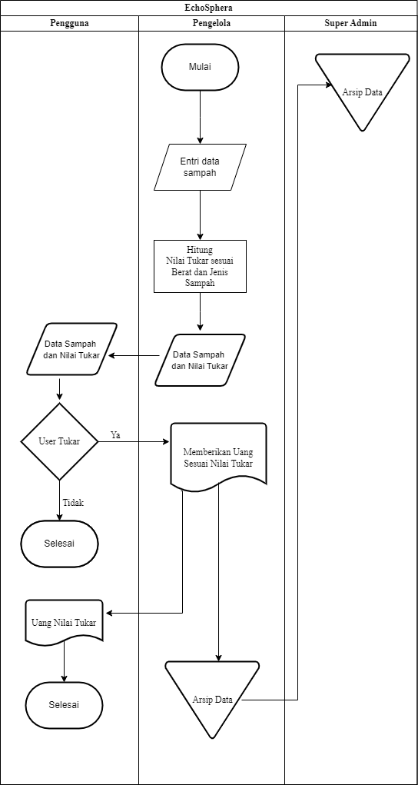

Gambar 4.1 Flowmap EcosCalc

## Register dan Log In

### Register Pengelola

1. Dimulai dengan pengelola diarahkan untuk menginput username dan password.
2. Kemudian dilakukan verifikasi username unique. Jika “Ya”, akan dilakukan proses pendataan untuk akun pengelola,
3. Setelah berhasil, pengelola diarahkan ke halaman log in untuk melakukan proses log in.

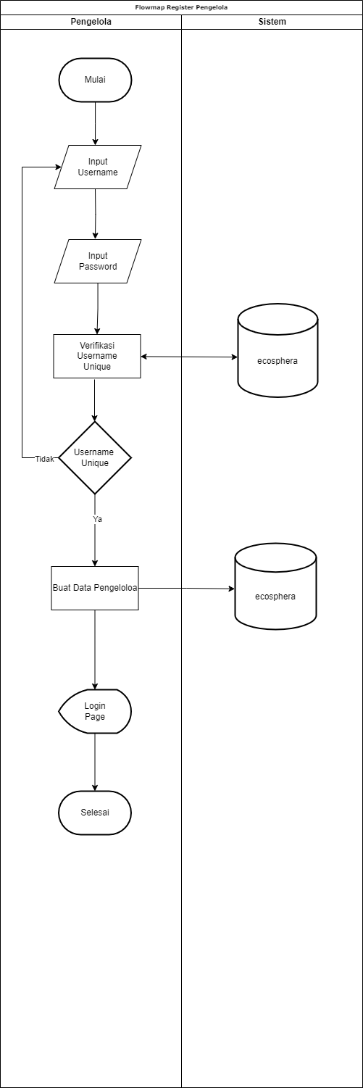

Gambar 4.2.1 Flowmap Register Pengelola

### Register User

1. Ketika pertama kali membuka EcoSphera, pengguna akan diarahkan untuk memulai registrasi.
2. Pengguna diperintahkan menginput username dan password untuk akun EchoSphera.
3. Kemudian dilakukan verifikasi username unique. Jika “Ya”, akan dilakukan proses pendataan untuk akun pengguna,
4. Setelah berhasil, pengguna diarahkan ke halaman log in untuk melakukan proses log in.

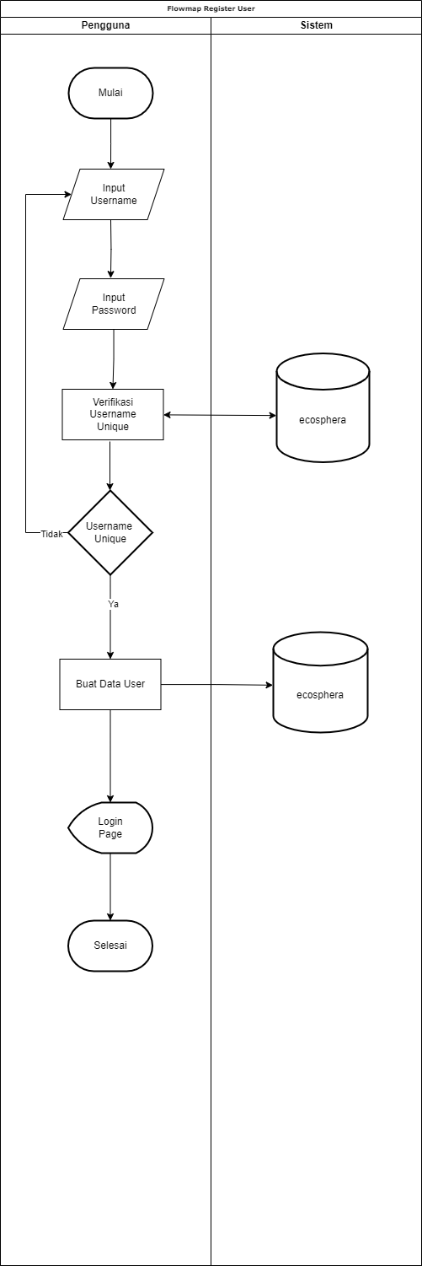

Gambar 14.2.2 Flowmap Register user

### Log in

* + 1. Pengguna diarahkan ke halaman log in.
    2. Dilanjutkan dengan menginput username dan password.
    3. Setelah input username dan password, dilakukan proses verifikasi akun. Apabila “Ya”, yaitu akun berhasil diverifikasi terdaftar, pengguna bisa melanjutkan ke tahap selanjtnya dan apabila “Tidak” pengguna akan diarahkan kembali untuk menginput username dan password Kembali.
    4. Setelah akun berhasil didaftarkan, pengguna akan diarahkan pada menu homepage.

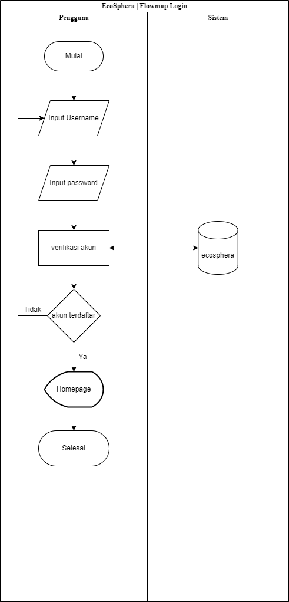

Gambar 4.2.3 Flowmap Log In

## Search Bank Sampah

1. Untuk menggunakan fitur ini, pengguna memasukkan kata kunci.
2. Selanjutnya dilakukan proses pencarian data.
3. Setelah berhasil, akan ditampilkan data hasil pencarian.

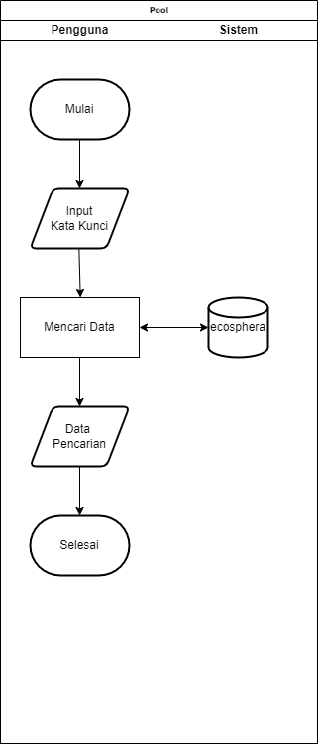

Gambar 24.3 Search Bank Sampah

## Create Bank Sampah

* 1. Untuk create bank sampah, pengelola disediakan sebuah form
  2. Pengelola memasukkan nama pengelola, nama bank sampah, alamat bank sampah, dan link gmaps bank sampah.
  3. Selanjutnya data akan diproses
  4. Setelah berhasil, data akan ditampilkan.

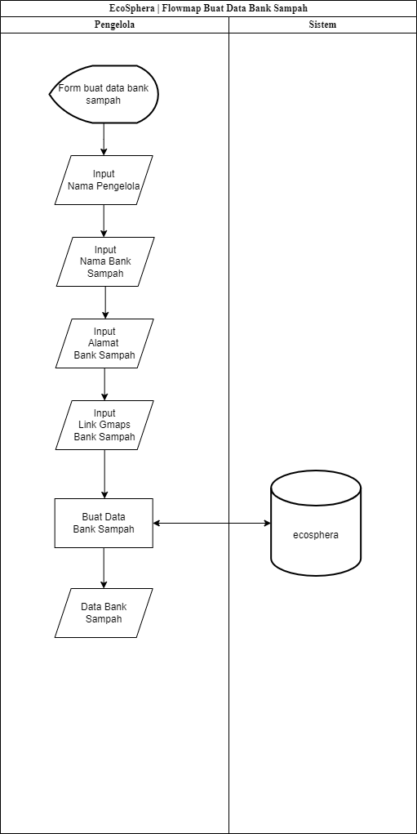

Gambar 3.6 Flowmap Create Bank Sampah

## Edit Data Bank Sampah

1. Disediakan form agar pengelola dapat melakukan edit data bank sampah.
2. Pengelola diperintahkan untuk menginput nama pengelola, nama pengelola, dan link gmaps bank sampah.
3. Selesai menginput data, akan diproses update data bank sampah.
4. Setelahnya, ditampilkan data terbaru bank sampah.

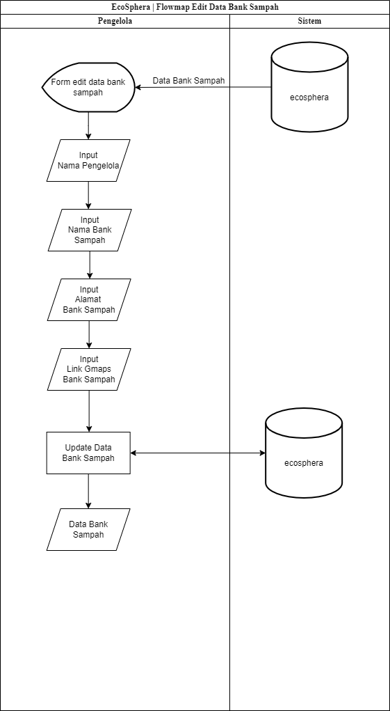

Gambar 44.5 Flowmap Edit Data Bank Sampah

## Delete Bank Sampah

1. Pengelola dapat menggunakan fitur untuk menghapus data bank sampah dimulai dengan ditampilkan terlebih dahulu data bank sampah.
2. Setelah data ditampilkan pilih “Delete” untuk melakukan proses delete
3. Dilakukan proses penghapusan data bank sampah
4. Kemudian akan dilakukan data tebaru.

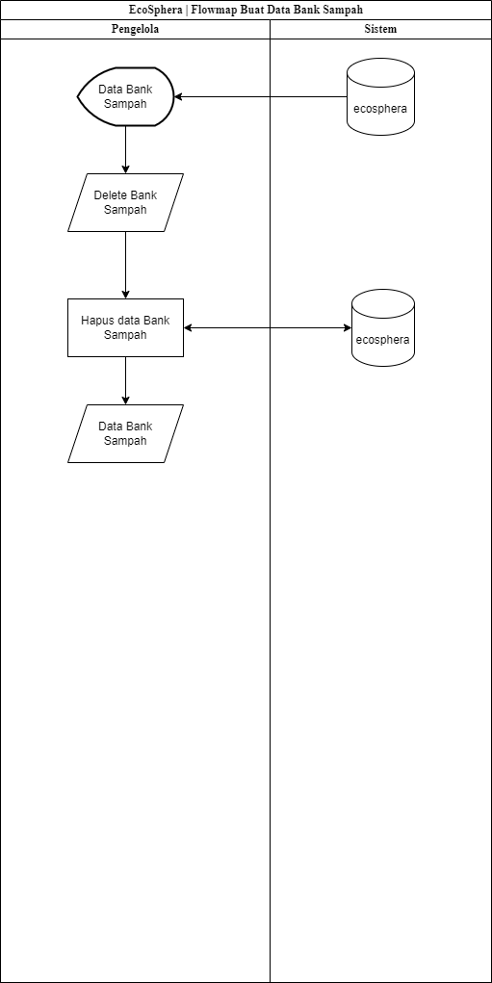

Gambar 4.4 Flowmap Delete Bank Sampah

## Rating Bank Sampah

1. Pengguna diberikan fitur untuk memberikan rating kepada pengelola bank sampah.
2. Pengguna memilih fitur tersebut kemudian memberikan rating
3. Setelah memberikan rating, pengguna menyimpan data rating.
4. Kemudian ditampilkan data hasil rating pengguna tersebut untuk pengelola.

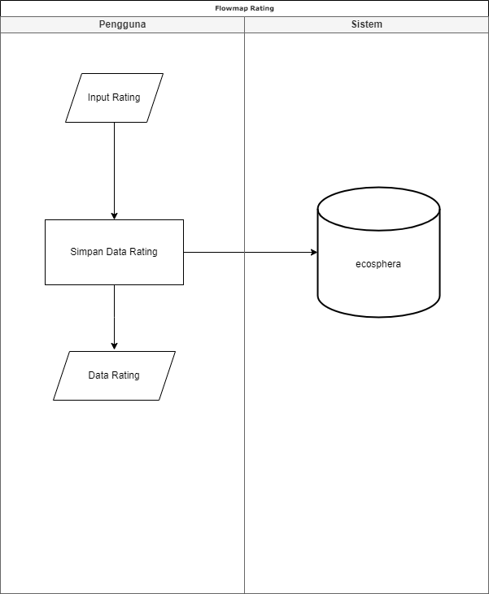

Gambar 4.7 Flowmap Rating Bank Sampah

# Data Flow Diagram

## Diagram Context

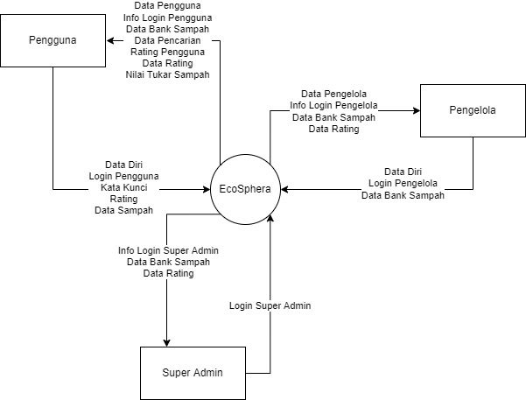

Gambar 5.1 Diagram Context

1. Pengguna
2. Memasukkan data diri dan menghasilkan output data pengguna untuk pengguna.
3. Pengguna melakukan login dan menghasilkan output info login pengguna untuk pengguna.
4. Selanjutnya pengguna memasukkan kata kunci dan menghasilkan data pencarian untuk pengguna.
5. Kemudian pengguna memberikan data sampah yang menghasilkan output nilai tukar sampah.
6. Pengguna mendapatkan output data bank sampah dari pengelola.
7. Pengguna dapat memberikan rating dan menghasilkan output rating pengguna untuk pengguna dan menghasilkan output data rating untuk pengguna, pengelola, dan super admin.
8. Pengelola
9. Memasukkan data diri dan menghasilkan output data pengelola.
10. Melakukan login pengelola dan menghasilkan output info login pengelola.
11. Pengelola memasukkan data bank sampah dan menghasilkan output data bank sampah kepada pengelola, pengguna, dan super admin.
12. Pengelola mendapatkan output data rating dari pengguna.
13. Super admin

Super admin melakukan login super admin dan menghasilkan output info login super admin.

Super admin akan menerima output data dari pengguna dan pengelola, yaitu data bank sampah dan data rating.

## Diagram DFD Level 1

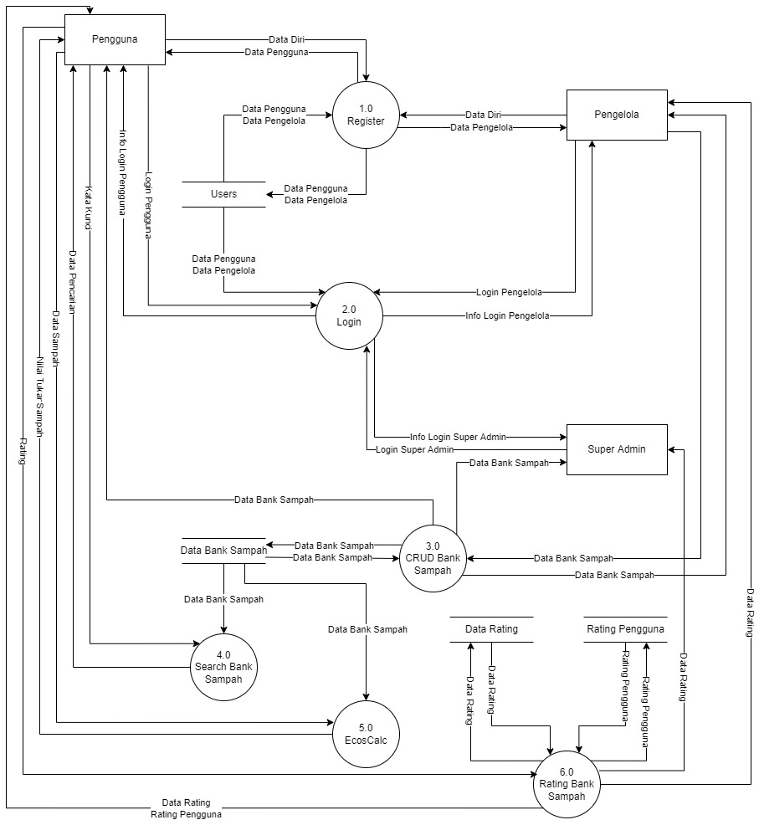

Gambar 5.2 Diagram DFD Level 1

1. Pengguna
2. Pengguna memasukkan data diri untuk registrasi menghasilkan output data pengguna untuk pengguna.
3. Data pengguna disimpan dalam data store untuk dilanjutkan proses login untuk pengguna.
4. Pengguna melakukan login pengguna dan menghasilkan info login pengguna.
5. Pengguna mendapatkan data bank sampah dari pengelola pada proses CRUD bank sampah
6. Pada proses CRUD Bank Sampah pengguna mendapatkan ouput data bank sampah dari pengelola.
7. Selanjutnya proses search bank sampah, pengguna memasukkan kata kunci dan menghasilkan ouput data pencarian.
8. Proses selanjutnya 6.0, yaitu pengguna memasukkan data sampah untuk proses EcosCalc dan menghasilkan output nilai tukar sampah.
9. Pengguna memberikan rating bank sampah dan diproses menjadi rating pengguna, rating pengguna disimpan dalam sistem kemudian menghasilkan output rating pengguna.
10. Pengguna mendapatkan output data rating dari proses data rating bank sampah.
11. Pengelola
12. Pengelola memasukkan data diri untuk registrasi menghasilkan output data pengelola untuk pengelola.
13. Data pengelola disimpan dalam data store untuk dilanjutkan proses login untuk pengelola.
14. Pengelola melakukan login pengelola dan menghasilkan info login pengelola.
15. Selanjutnya pengelola memasukkan data bank sampah yang di proses pada CRUD bank sampah dan menghasilkan output data bank sampah untuk pengelola.
16. Data bank sampah disimpan pada data store menjadi data pencarian untuk di input pada proses search bank sampah untuk pengguna.
17. Data bank sampah juga dimasukkan pada proses ecoscalc yang menghasilkan output nilai tukar sampah untuk pengguna.
18. Setelah itu pengelola mendapatkan output data rating dari pengguna pada proses rating bank sampah.
19. Super Admin
20. Super admin melakukan login super admin pada proses login dan menghasilkan output info login super admin.
21. Super admin mendapatkan output data bank sampah pada proses CRUD bank sampah dari pengelola.
22. Selanjutnya super admin juga mendapatkan output data rating dari pengguna pada proses rating bank sampah.

## Diagram DFD Level 2

### Diagram DFD Level 2 Register

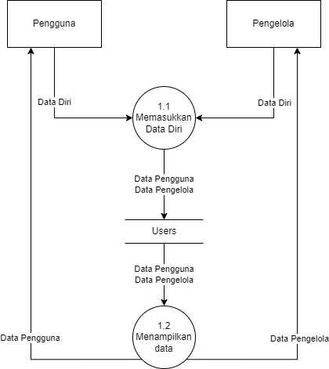

Gambar 5.3.1 Diagram DFD Level 2 Register

1. Pengguna dan pengelola memasukkan data diri menjadi output data pengguna dan data diri.
2. Data disimpan pada data store kemudian data di proses untuk ditampilkan pada proses 1.2 dan menghasilkan output data pengguna untuk pengguna, data pengelola untuk pengelola.

### Diagram DFD Level 2 Login

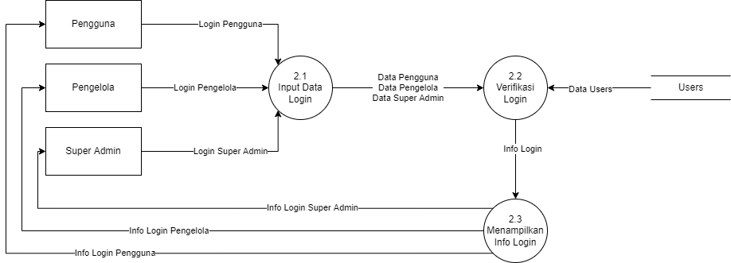

Gambar 5.3.2 Diagram DFD Level 2 Login

1. Untuk pengguna melakukan login pengguna, pengelola melakukan login pengelola, dan super admin melakukan login super admin.
2. Dilakukan proses input data login pada proses 2.1 dan menghasilkan output data pengguna, data pengelola, dan super admin.
3. Dilakukan proses 2.2 verifikasi login dengan input data pengguna, data pengelola, dan data super admin.
4. Selain itu data user yang disimpan pada data store di input pada proses verifikasi login tersebut.
5. Proses verifikasi login menghasilkan output info login untuk diinputkan kembali pada proses 2.3 menampilkan info login.
6. Proses menampilkan info login menghasilkan output info login pengguna untuk pengguna, info login pengelola untuk pengelola, dan info login super admin untuk super admin.

### Diagram DFD Level 2 CRUD Bank Sampah

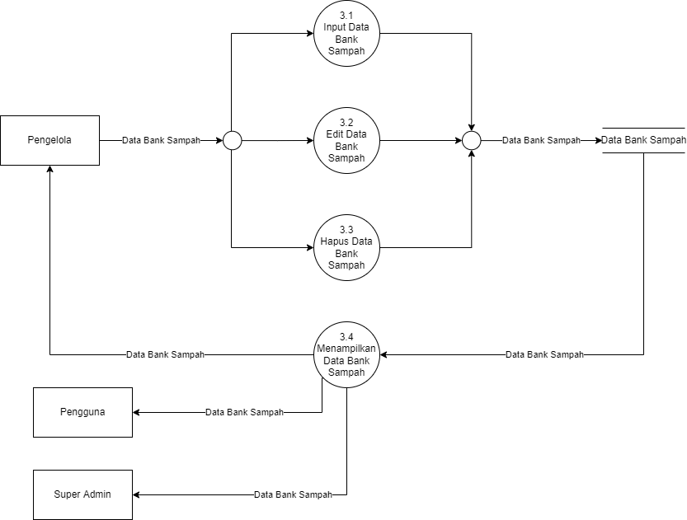

Gambar 3.3 Diagram DFD Level 2 CRUD Bank Sampah

1. Pengguna memasukkan data bank sampah untuk proses 3.1 input data bank sampah, 3.2 edit data bank sampah, dan 3.3 hapus data bank sampah.
2. Proses tersebut menghasilkan output data bank sampah, kemudian disimpan menjadi data bank sampah.
3. Kemudian data bank sanpah dimasukkan pada proses 3.4 menampilkan data bank sampah dan menghasilkan output data bank sampah untuk pengguna, pengelola, dan super admin.

### Diagram DFD Level 2 Search Bank Sampah

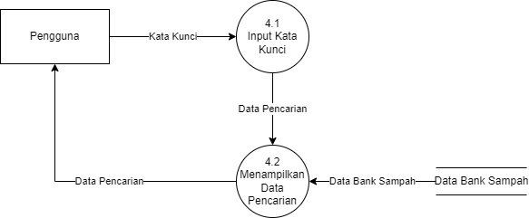

Gambar 3.4 Diagram DFD Level 2 Search Bank Sampah

1. Pengguna memasukkan kata kunci untuk diproses pada 4.1 Input kata kunci dan menghasilkan output data pencarian.
2. Data pencarian dimasukkan ke dalam proses 4.2 menampilkan data pencarian.
3. Data bank sampah yang disimpan pada data bank sampah pun dimasukkan pada proses 4.2 menampilkan data pencarian.
4. Proses menampilkan data pencarian mengahsilkan output data pencarian untuk pengguna.

### Diagram DFD Level 2 EcosCalc

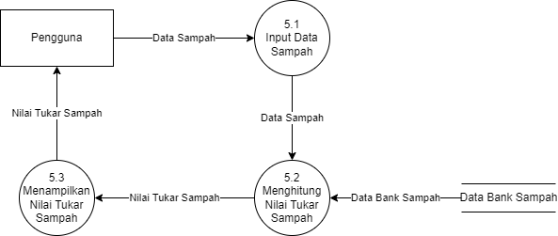

Gambar 5.3.5 Diagram DFD Level 2 EcosCalc

1. Pengguna memasukkan data sampah pada proses 5.1 input data sampah dan menghasilkan output data sampah.
2. Data sampah tersebut diinput kembali pada proses 5.2 menghitung nili tukar sampah dan data bank sampah yang disimpan di input juga pada proses menghitung nilai tukar sampah.
3. Proses menghitung nilai tukar sampah menghasilkan output nilai tukar sampah.
4. Kemudian nilai tukar sampah diinput untuk roses 5.3 menampilkan nilai tukar sampah dan mengahsilkan output nilai tukar sampah untuk pengguna.

### Diagram DFD Level 2 Rating Bank sampah

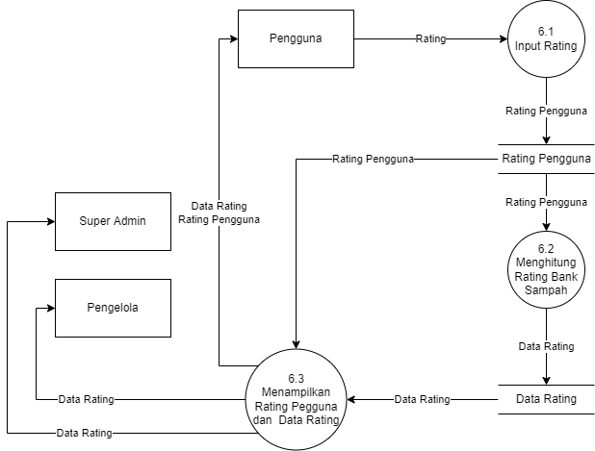

Gambar 5.3.6 Diagram DFD Level 2 Rating Bank Sampah

1. Pengguna memberikan rating untuk diproses pada 6.1 input rating dan menghasilkan output rating pengguna.
2. Data disimpan pada data store kemudian rating pengguna diinput untuk proses 6.2 menghitung rating bank sampah dan menghasilkan output data rating.
3. Data rating disimpan dan diinput untuk proses 6.3 menampilkan rating pengguna dan data rating menghasilkan output data rating pengguna untuk pengguna serta data rating untuk pengelola dan super admin.
4. **Kamus Data**

|  |  |  |
| --- | --- | --- |
| Nama | : | Register |
| Digunakan Pada | : | Proses Register (Pendaftaran) |
| Deskripsi | : | Register = Username + Password  Username: *String*  Password: *String* |
| Nama | : | Login |
| Digunakan Pada | : | Proses Login (Masukkan) |
| Deskripsi | : | Login = Username + Password  Username: *String*  Password: *String* |
| Nama | : | CRUD Bank Sampah |
| Digunakan Pada | : | Proses Create, Read, Update, dan Delete |
| Deskripsi | : | CRUD = Nama Bank Sampah + Nama Pengelola + Lokasi Bank Sampah + Link Gmaps + Jenis dan Nilai Tukar Sampah  Nama Bank Sampah: *String*  Nama Pengelola: *String*  Lokasi Bank Sampah: *String*  Link Gmaps: *Text* |
| Nama | : | Search |
| Digunakan Pada | : | Proses Pencarian Bank Sampah |
| Deskripsi | : | Search = Kata Kunci + Data Bank Sampah + Data Pencarian  Kata Kunci: *String*  Data Bank Sampah: *String*  Data Pencarian: *String* |
| Nama | : | EcosCalc |
| Digunakan Pada | : | Proses Kalkulasi Nilai Tukar sampah |
| Deskripsi | : | Ecoscalc = Jenis Sampah + Berat Sampah + Data Nilai Tukar  Jenis Sampah: *String*  Berat Sampah: *Integer*  Data Nilai Tukar: *Integer* |
| Nama | : | Rating Bank Sampah |
| Digunakan Pada | : | Proses Penilaian Terhadap Kualitas Bank Sampah |
| Deskripsi | : | Rating Bank Sampah = Rating + Rating Pengguna + Data Rating  Rating: *Integer*  Rating Pengguna: *Integer*  Data Rating: *Integer* |

# Project Methodology

Dalam perancangan EcoSpehra, sistem yang akan digunakan yaitu metode Agile dengan framework Scrum. Karena dengan metode ini EcoSphera dapat memberikan perubahan apabila terdapat perubahan mendadak dari stakeholders. Berikut beberapa alasan mengapa EcoSphera memilih metode Agile:

1. Fleksibel terhadap perubahan: Dalam proyek ini, EcoSphera memiliki kemungkinan untuk berubah sewaktu-waktu sesuai dengan teknologi yang baru. Oleh karena itu, metode agile sangat cocok dengan proyek EcoSphera agar tim pengembang dapat menyesuaikan kebutuhan pengguna.
2. Kolaborasi terus-menerus: Dalam proyek ini, tim pengembang EcoSphera akan berkolaborasi secara terus-menerus dengan cara rapat harian antar tim, mengundang stakeholders untuk melihat hasil kerja tim pengembang sehingga tim pengembang dapat langsung menerima umpan balik. Dengan begitu, metode agile ini dapat membuat tim pengembang mendapatkan kemudahan dalam menentukan kebutuhan pengguna.
3. Peningkatan kepuasan pengguna: Dengan metode ini, kepuasan pengguna akan meningkat karena pengguna dapat melihat perkembangan EcoSphera sesuai dengan yang mereka inginkan.
4. Proyek yang relevan: Dengan metode ini EcoSphera akan sangat relevan dengan pengguna. Karena, tim pengembang mengembangkan EcoSphera berdasarkan prioritas yang dibutuhkan pengguna.

# Project Schedule

|  |  |  |  |
| --- | --- | --- | --- |
| **No** | **Jadwal** | **Aktivitas** | **Penanggungjawab** |
| 1 | 09 September – 30 September 2024 | Analisis Kebutuhan | Rafi Islami Pasha Dini Hari Putra |
| 2 | 30 September – 07 Oktober 2024 | Pembuatan Flowmap | Rafi Islami Pasha Dini Hari Putra |
| 3 | 07 Oktober 2024 – 19 Oktober 2024 | Pembuatan Data Flow Diagram, | Rafi Islami Pasha Dini Hari Putra |
| 4 | 11 November 2024 – 20 Oktober 2024 | Pembuatan Kamus Data, Project Methodology, Project Schedule, dan Project Budget | Rafi Islami Pasha Dini Hari Putra |
| 5 | 21 Oktober - 03 November 2024 | Pembuatan Design Architecture, Design System, Wireframe, User Interface | Rafi Islami Pasha Dini Hari Putra |
| 6 | 21 November – 03 Desember 2024 | Implementasi Kodingan | Rafi Islami Pasha Dini Hari Putra |
| 7 | 26 November – 03 Desember 2024 | Update SKPL | Rafi Islami Pasha Dini Hari Putra |
| 8 | 22 Desember – 03 Desember | Pengujian | Rafi Islami Pasha Dini Hari Putra |

## Analisis Kebutuhan

1. Menentukan ide
2. Mengidentifikasi kendala
3. Menentukan ruang lingkup proyek
4. Menentukan jenis kebutuhan fungsional dan nonfungsional
5. Melakukan elicitation dengan wawancara bersama stakeholder
6. Dokumentasi kebutuhan
7. Negosiasi kebutuhan dengan stakeholder
8. Analisis dan pembuatan SKPL

## 7.2 Pembuatan Flowmap

* + - * + Melakukan pembuatan Flowmap untuk menggambarkan setiap Langkah secara rinci yang terbagi ke dalan beberapa unit yang menjalankan proses tersebut.
        + Memberikan hasil flowmap sementara ke dalam dosen pembimbing untuk dilakukan revisi
        + Melakukan revisi pembuatan flowmap
        + Menambahkan flowmap ke dalam dokumen srs dan memberikan penjelasan mengenai setiap alur.

## Pembuatan DFD (Data Flow Diagram)

Membuat DFD untuk menggambarkan aliran data antara proses dan penyimpanan data tersebut.

Menambahkan DFD ke dalam dokumen SRS dan memberikan penjelasan mengenai setiap alur.

## Update SKPL

* 1. Merevisi Flowmap dan Data Flow Diagram (DFD) pada bagian-bagian yang belum tepat sehingga sesuai dengan kebutuhan berdasarkan hasil diskusi dengan stakeholder. Kemudian meninjau ulang untuk memastikan konsistensi dan kejelasan.
  2. Menamabahkan kamus data, project methodology, dan project budget pada dokumen SKPL

## Pembuatan Design EcoSphera

* + - * 1. Membuat *Design System*, diantaranya *color pallete*, *typography, icon, component button, dan input. Design system* bermanfaat untuk memudahkan dan mempercepat proses kerja.
        2. Pembuatan *Wireframe* untuk memberikan kerangka awal dalam menentukan tata letak (layout) agar memperjelas arah dan tujuan. Pada proses ini belum difokuskan pada gambaran detail, seperti i*con* ataupun *component* lainnya.

## Implementasi Kodingan

1. Menentukan bahasa pemrograman yang akan dipakai dalam pembuatan project ini. Pada project ini, menggunakan bahasa pemrograman python dan library pandas untuk pengelolaan data yang diperlukan
2. Pembuatan kode untuk fitur-fitur yang akan diimplementasikan, diantaranya login, register, search bank sampah, CRUD, dan fitur rating.
3. Pembuatan dataset menggunkan pandas untuk menyimpan data bank sampah, users, dan rating.

# Project Budget

|  |  |  |
| --- | --- | --- |
| **Item** | **Deskripsi** | **Estimasi Biaya** |
| Personel | Gaji, tunjangan pengembang   1. UI/UX Frontend 2. Backend | 2 x 5.000.000 = 10.000.000  3 x 6.000.000 = 18.000.000 |
| Alat Pengembangan dan Dokumentasi | Software Pro dan Dokumentasi Pengembangan | 1.000.000 |
| Pengujian | Biaya pengujian kualitas dan bug fixing | 1.000.000 |
| Hosting | Rincian biaya  Domain: 200.000/tahun  Server: 700.000/tahun | 200.000 + 700.000 = 900.000 |
| Pemeliharaan | Dukungan teknis dan update sistem | 1.500.000 |
| Lain-lain | Keperluan tambahan  (backup, dokumen) | 1.000.000 |
| **Total Biaya** |  | Rp33.400.000,00 |

# Software Design

## Architecture Design

Model View Controller (MVC) adalah sebuah pola arsitektur dalam membuat sebuah aplikasi dengan cara memisahkan kode menjadi tiga bagian yang terdiri dari:

* **Model**  
  Bagian yang bertugas untuk menyiapkan, mengatur, memanipulasi, dan mengorganisasikan data yang ada di database.
* **View**  
  Bagian yang bertugas untuk menampilkan informasi dalam bentuk *Graphical User Interface* (GUI).
* **Controller**  
  Bagian yang bertugas untuk menghubungkan serta mengatur model dan view agar dapat saling terhubung.

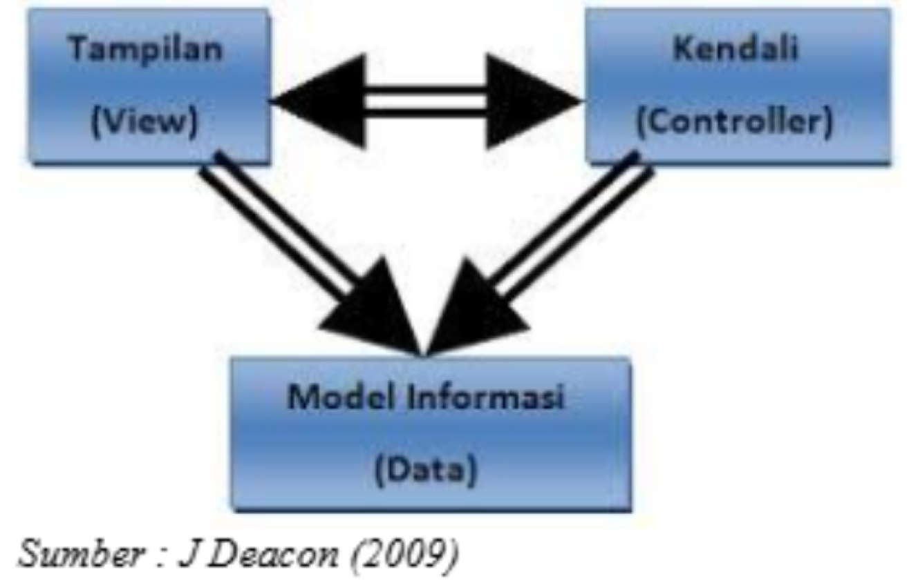

Gambar 9.1 Architecture Design MVC

Alur design architecture MVC, user dapat memilih untuk request kepada view atau controller.

* 1. User melakukan request kepada view.

1. Proses dimulai dengan user request kepada view.
2. Kemudian view request kepada controller untuk mengirimkan data yang diminta oleh user.
3. Lalu controller melakukan request kepada model untuk meminta data.
4. Dilanjutkan kembali oleh model untuk meminta apakah data tersebut ada pada database.
5. Database memberikan respon dan memberikan datanya kepada model.
6. Selanjutnya model meneruskan respon kepada controller.
7. Dilanjutkan dengan controller memberikan respon kepada view.
8. View memberikan respon kepada user untuk menampilkan tampilan pada view.
   1. User melakukan request kepada controller.
9. Dimulai dengan user request kepada controller.
10. Selanjutnya controller request kepada model untuk mengirimkan data yang diminta oleh user.
11. Dilanjutkan kembali oleh model untuk meminta apakah data tersebut ada pada database.
12. Database memberikan respon dan memberikan datanya kepada model.
13. Kemudian model meneruskan respon kepada controller.
14. Controller memberikan respon kepada user untuk menampilkan tampilan pada controller.

## User Interface Design

### Design System

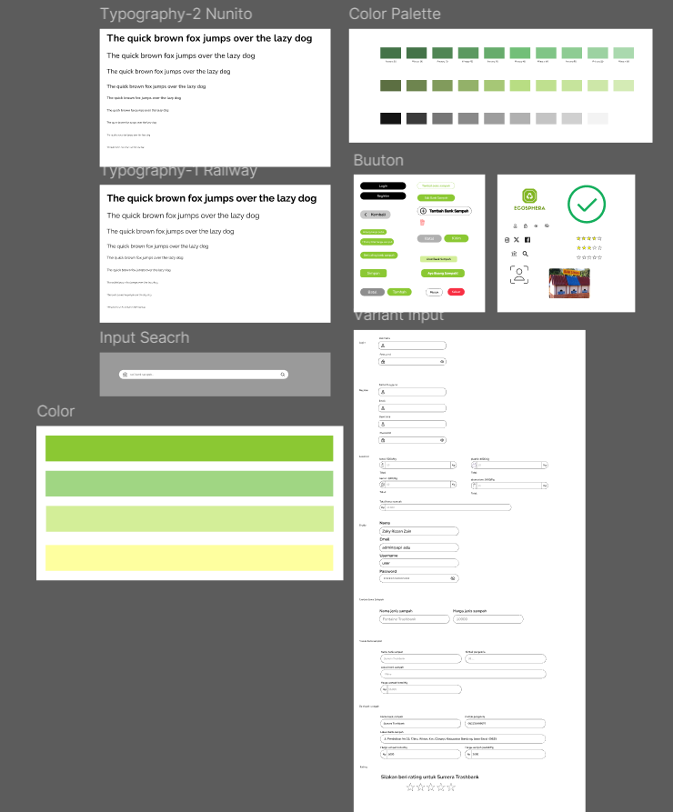

Gambar 9.2.1 Design System

### Wireframe

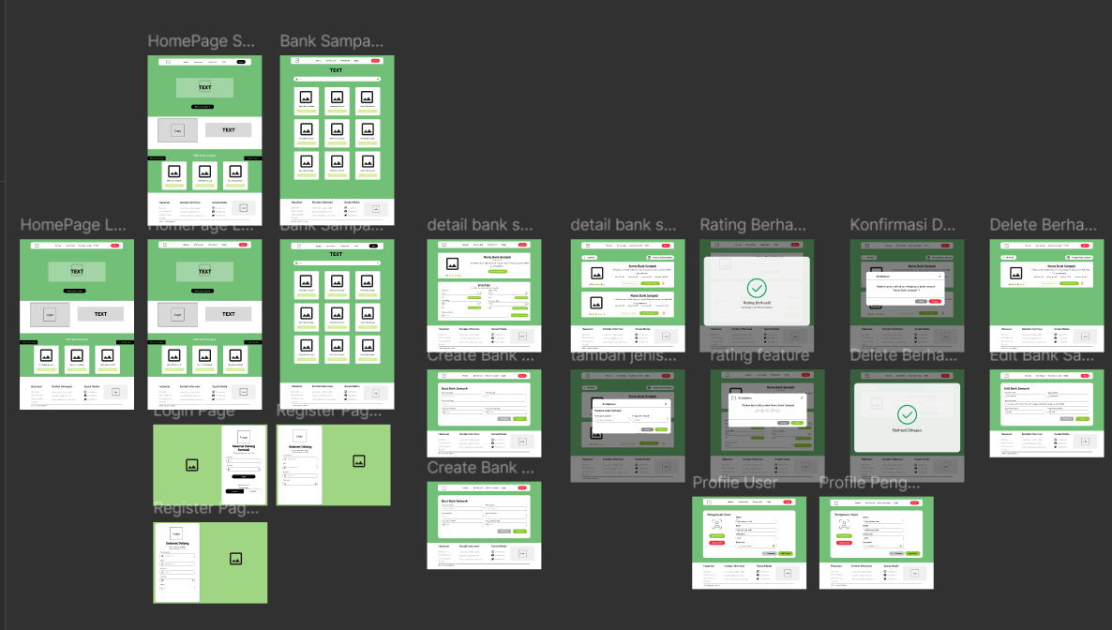

Gambar 9.2.2 Wireframe

1. **User Interface**

### Halaman Registrasi Pengelola

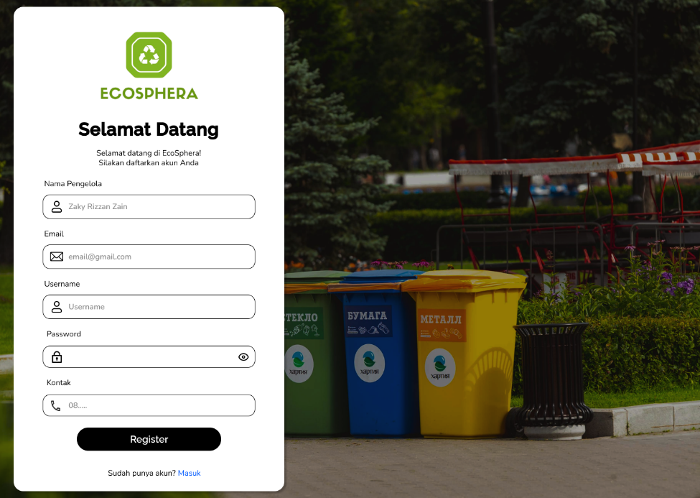

Gambar a. Halaman Register Pengelola

* + - * 1. Halaman Register Pengguna

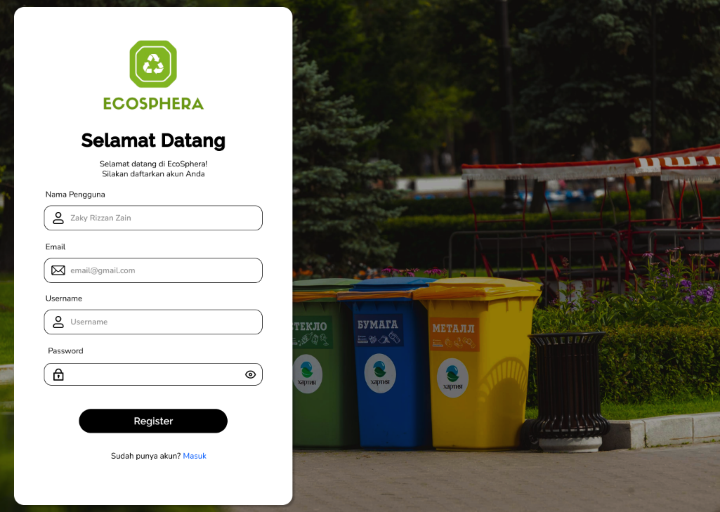

Gambar b. Halaman Regsiter Pengguna

* + - * 1. Halaman Login:

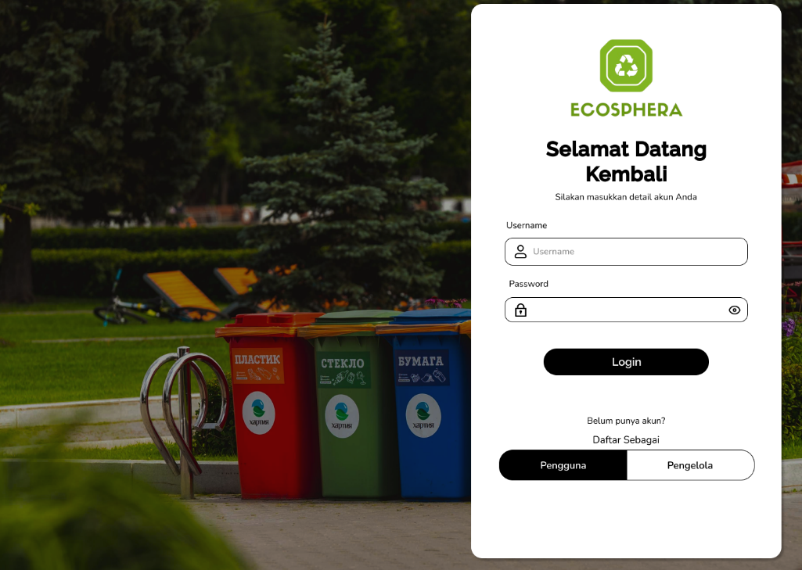

Gambar c. Halaman Login

Gambar 9.2.2 (2) Halaman Login

### Halaman Dashboard Pengguna

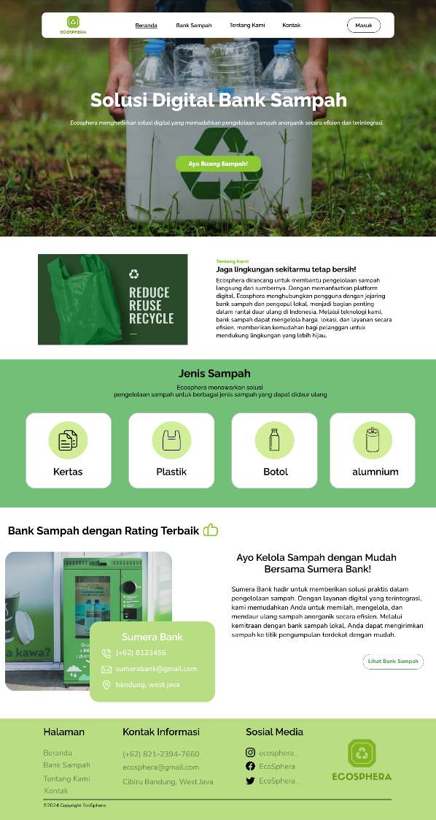.

Gambar d. Halaman Dashboard Pengguna

1. 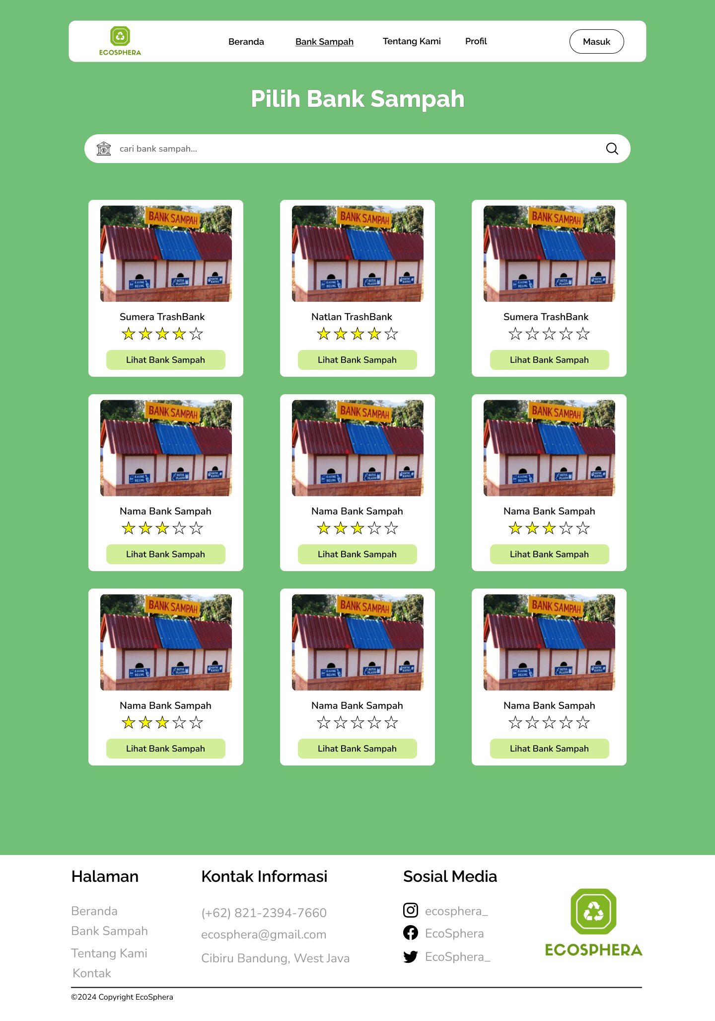Halaman Bank Sampah

Gambar e. Halaman Bank Sampah

1. Halaman Bank Sampah Pengelola

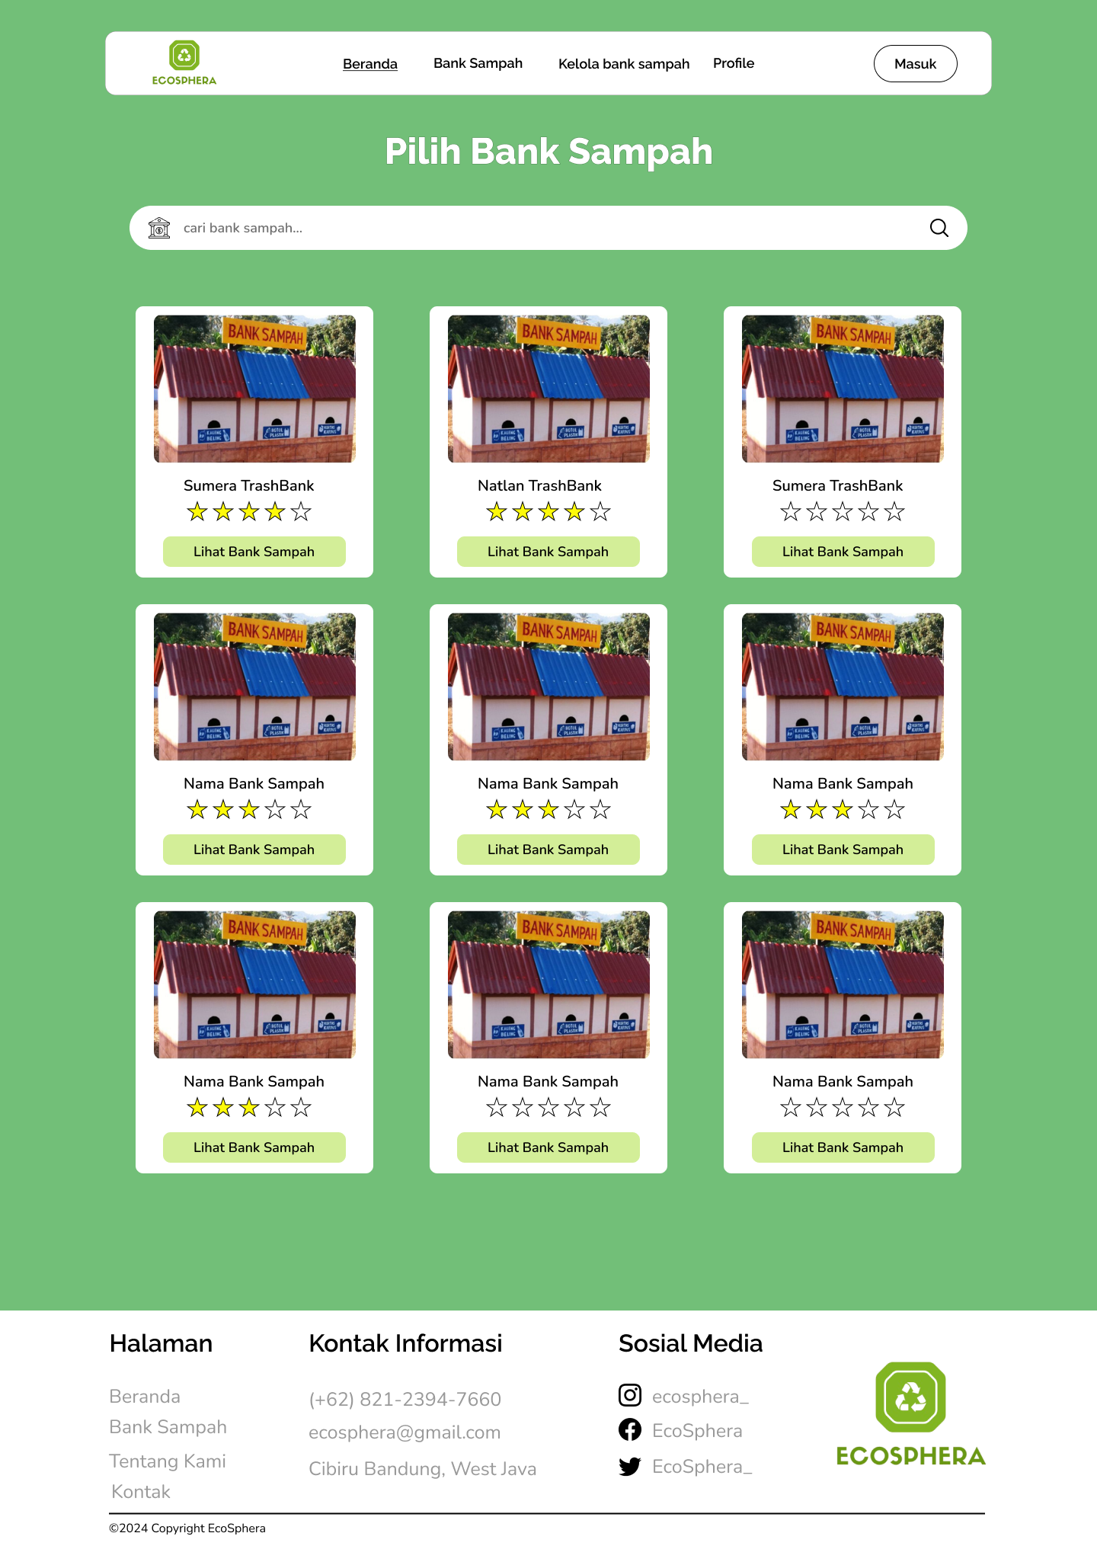

Gambar. Halaman Bank Sampah Pengelola

1. Halaman Detail Bank Sampah

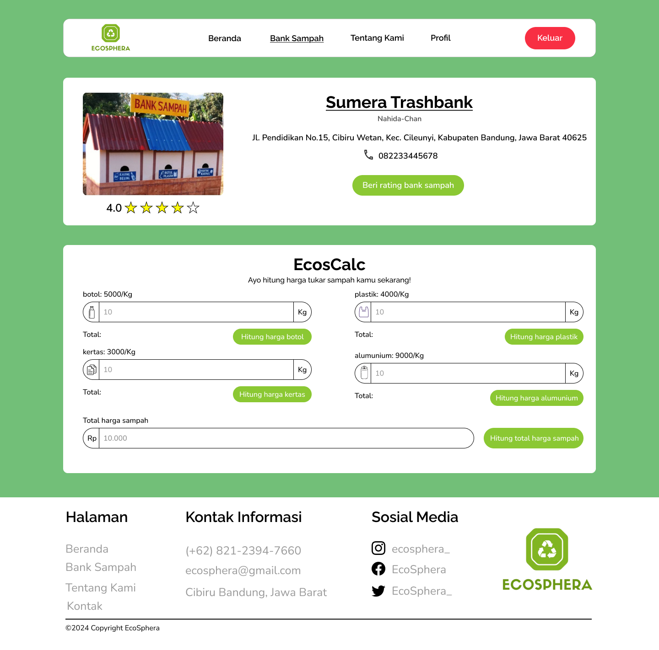

Gambar. Halaman Detail Bank Sampah

1. Halaman Detail Bank Sampah Pengelola

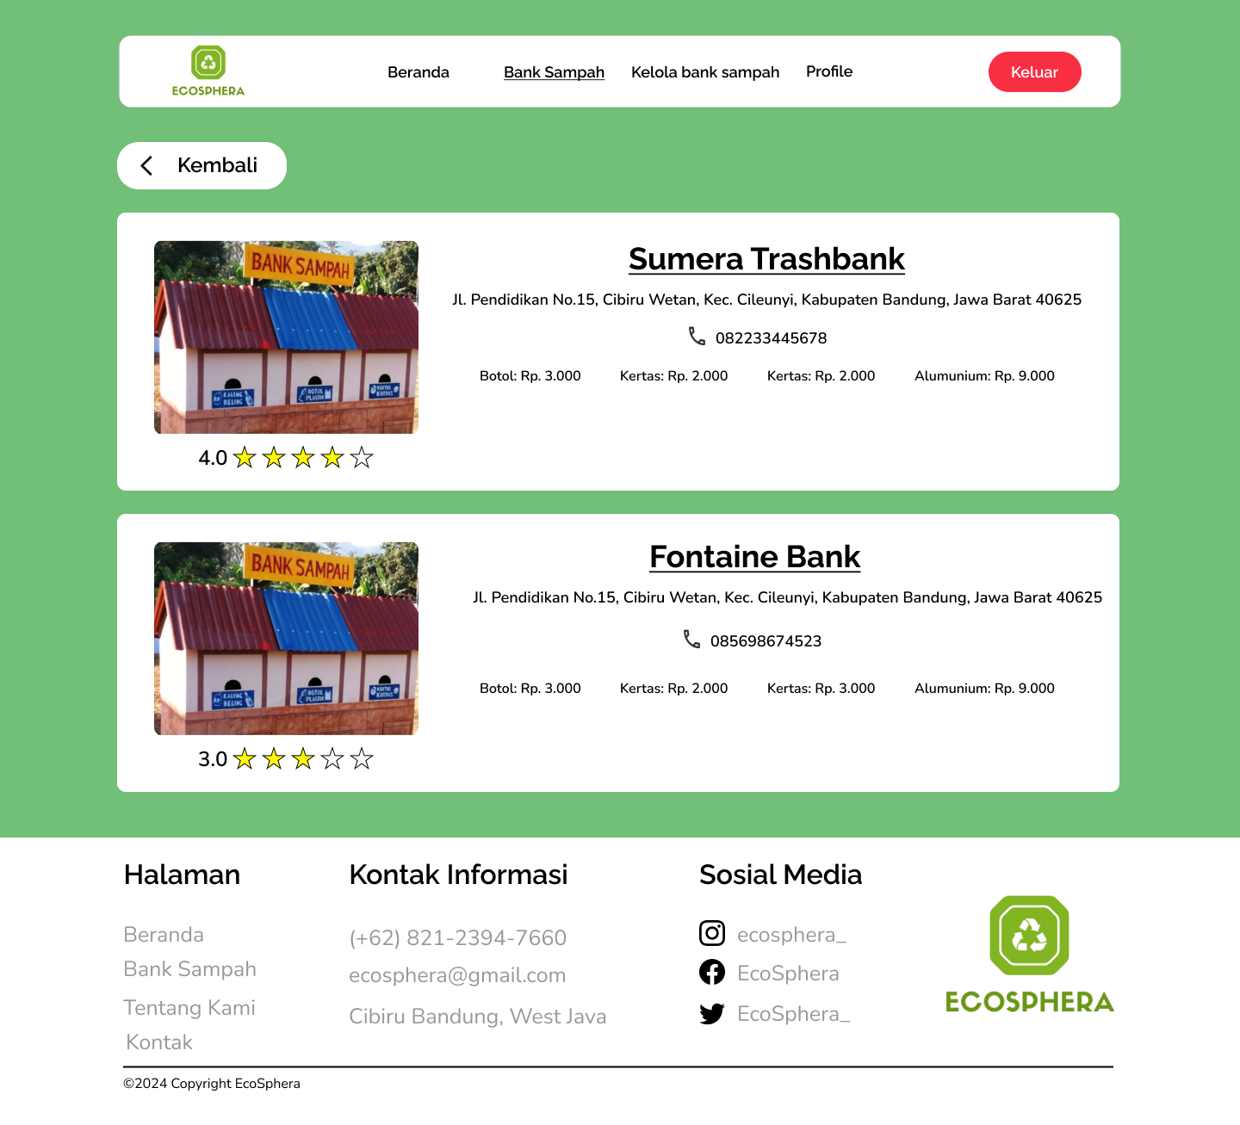

Gambar h. Halaman Detail Bank Sampah Pengelola

1. Halaman Detail Kelola Bank Sampah

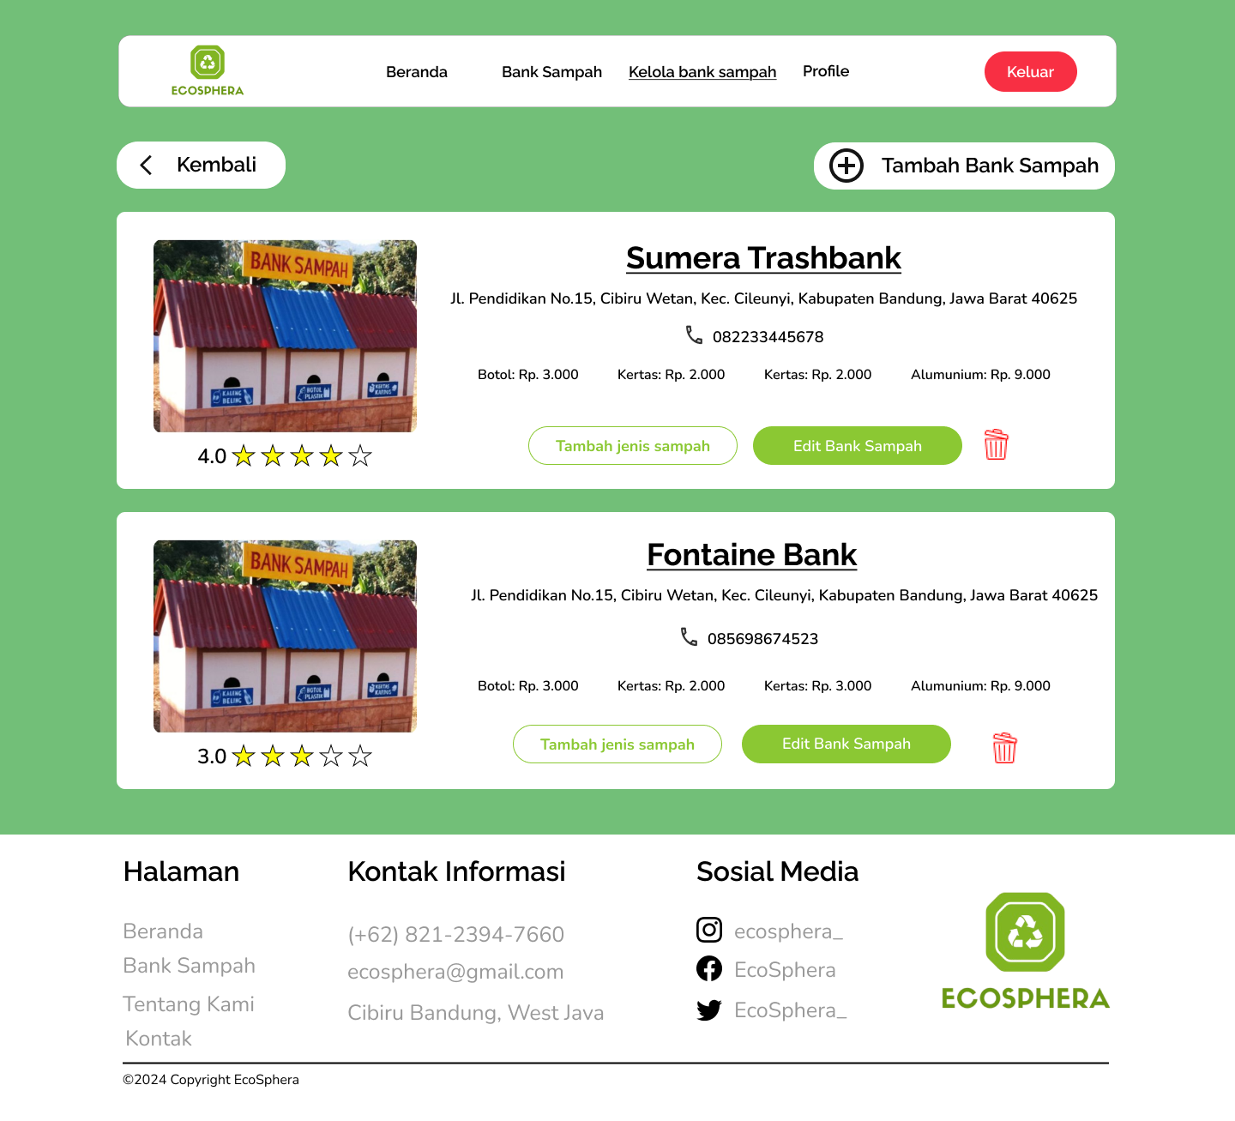

Gambar i. Halaman Detai Kelolal Bank Sampah

1. Halaman Edit Bank Sampah Pengelola

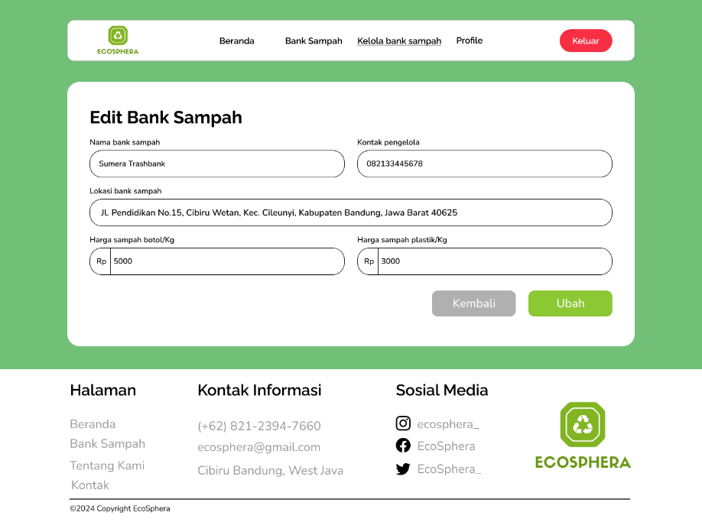

Gambar j. Edit Bank Sampah Pengelola

1. Delete Bank Sampah

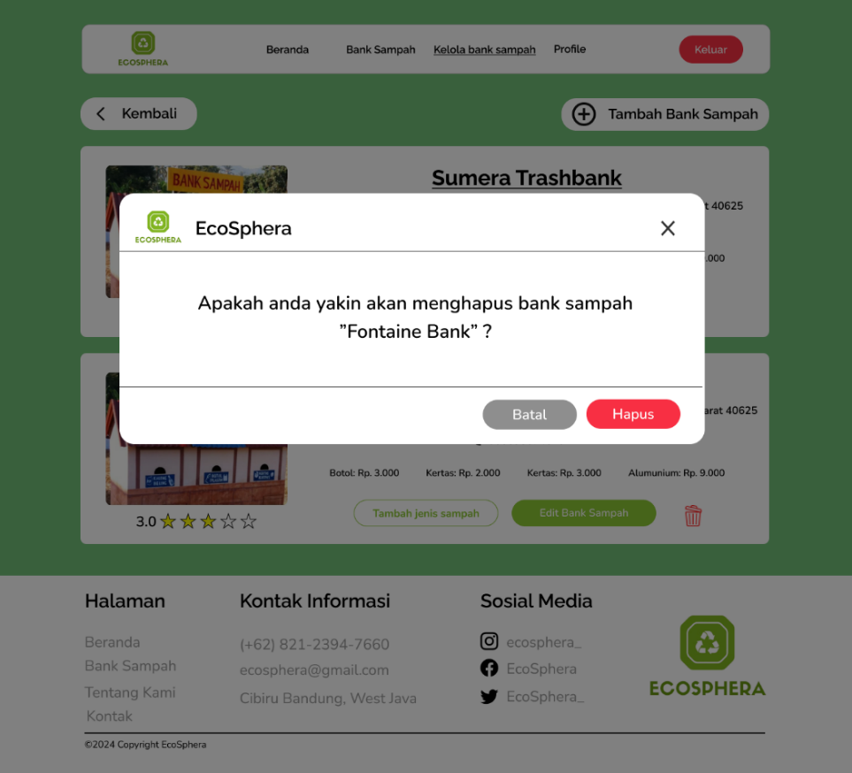

Gambar k. Delete Bank Sampah

1. Delete Berhasil 1

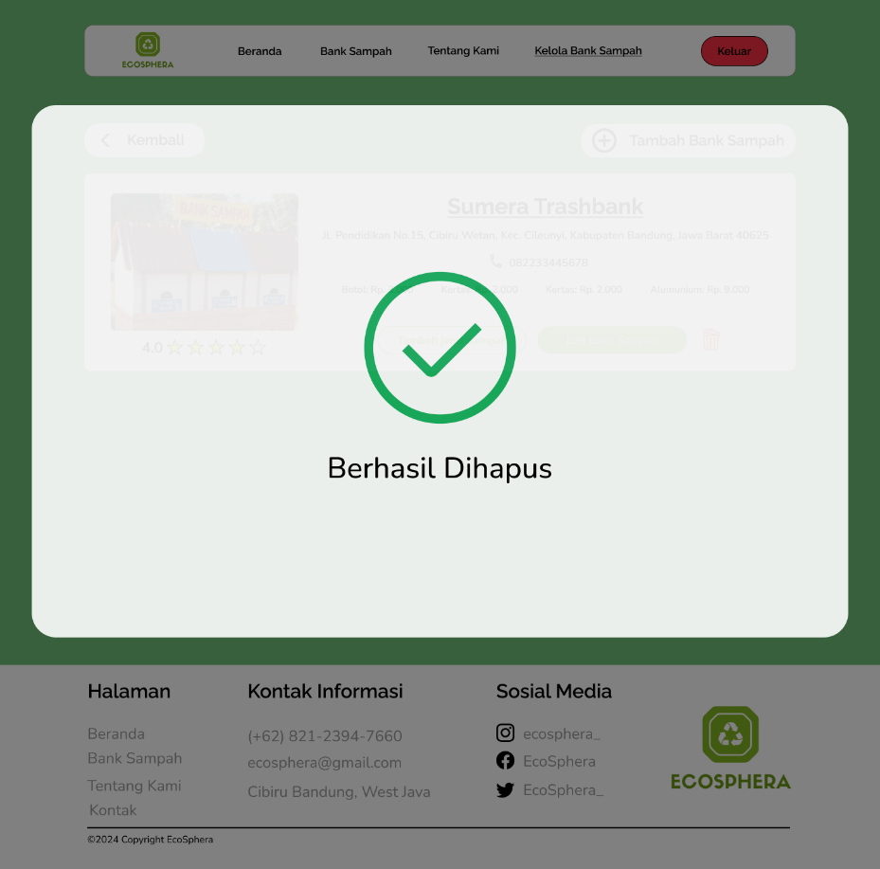

Gambar. Delete Berhasil 1

1. Delete Berhasil 2

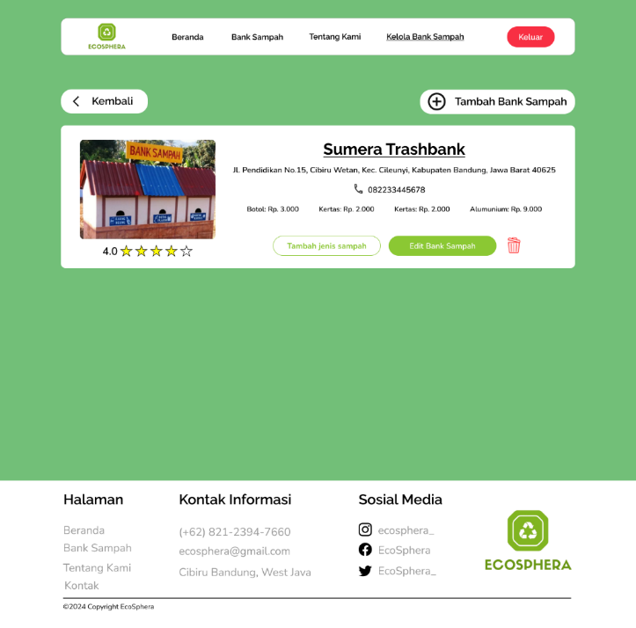

Gambar m. Delete Berhasil 2

1. Tambah Jenis Sampah

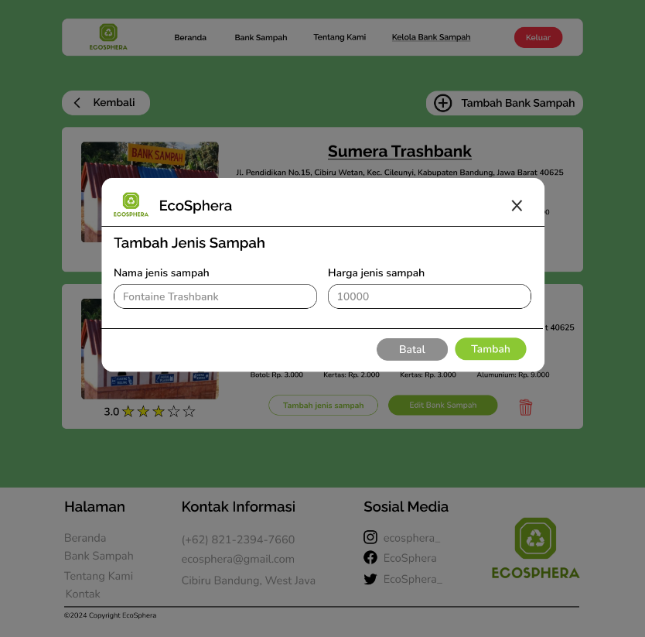

Gambar n. Tambah Jenis Sampah

## Database Design

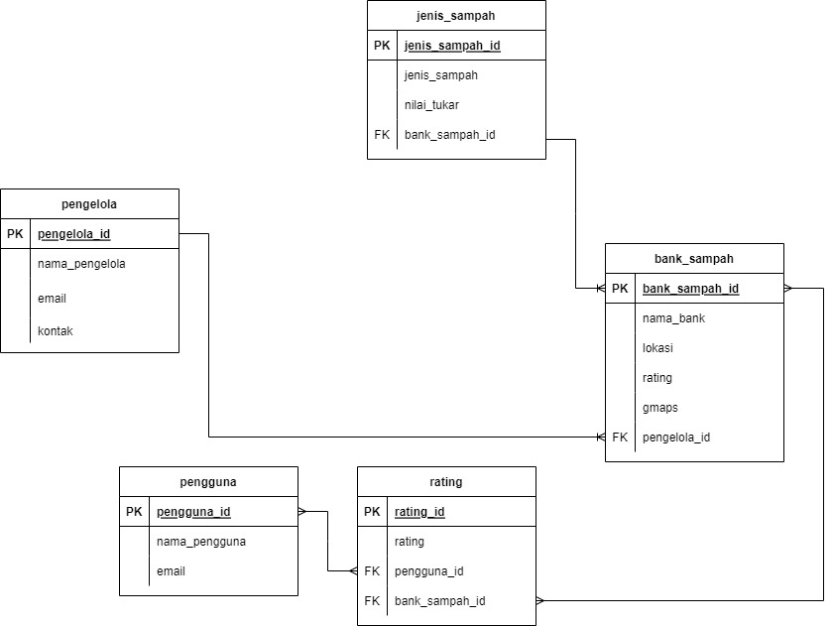

Gambar 9.3 Database Design

a. Tabel pengelola

Relasi dengan bank_sampah:

One to Many: Setiap pengelola bertanggung jawab atas banyak bank_sampah (melalui Foreign Key pengelola_id di tabel bank_sampah).

b. Tabel pengguna

Tidak ada relasi dengan tabel users karena tabel tersebut dihapus. Sebagai gantinya, tabel pengguna berdiri sendiri atau dapat berelasi langsung dengan tabel lainnya jika diperlukan di masa depan.

c. Tabel bank_sampah

Relasi dengan pengelola:

Many to One: Banyak bank_sampah dapat dikelola oleh satu pengelola (melalui Foreign Key pengelola_id di tabel bank_sampah).

Relasi dengan jenis_sampah:

One to Many: Satu bank_sampah dapat mengelola banyak jenis_sampah (melalui Foreign Key bank_sampah_id di tabel jenis_sampah).

Relasi dengan rating:

One to Many: Satu bank_sampah dapat menerima banyak rating (melalui Foreign Key bank_sampah_id di tabel rating).

d. Tabel jenis_sampah

Relasi dengan bank_sampah:

Many to One: Banyak jenis_sampah dikelola oleh satu bank_sampah (melalui Foreign Key bank_sampah_id).

e. Tabel rating

Relasi dengan pengguna:

Many to One: Banyak rating dapat diberikan oleh satu pengguna (melalui Foreign Key pengguna_id di tabel rating).

Relasi dengan bank_sampah:

Many to One: Banyak rating dapat diberikan untuk satu bank_sampah (melalui Foreign Key bank_sampah_id di tabel rating).

# A screen shot of a computer code Description automatically generatedImplementasi

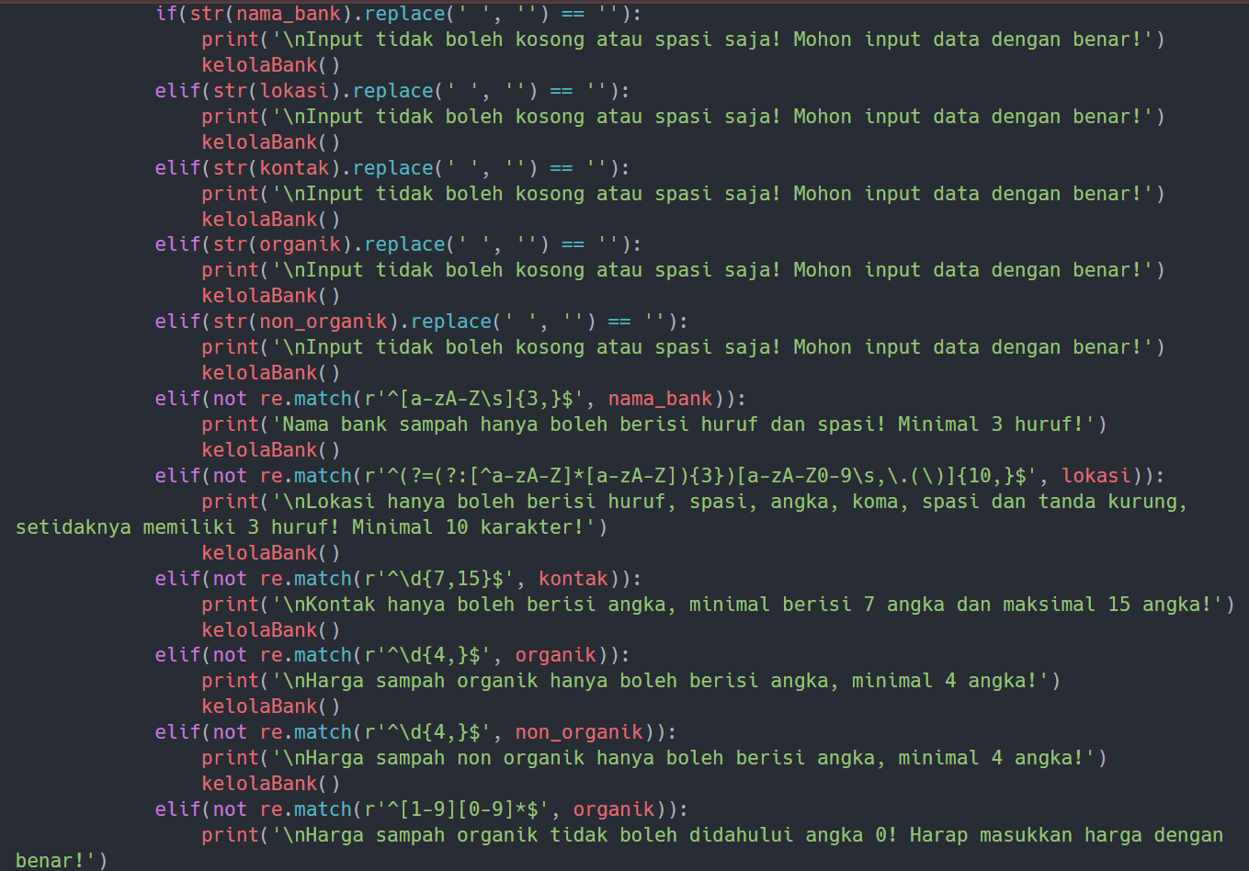

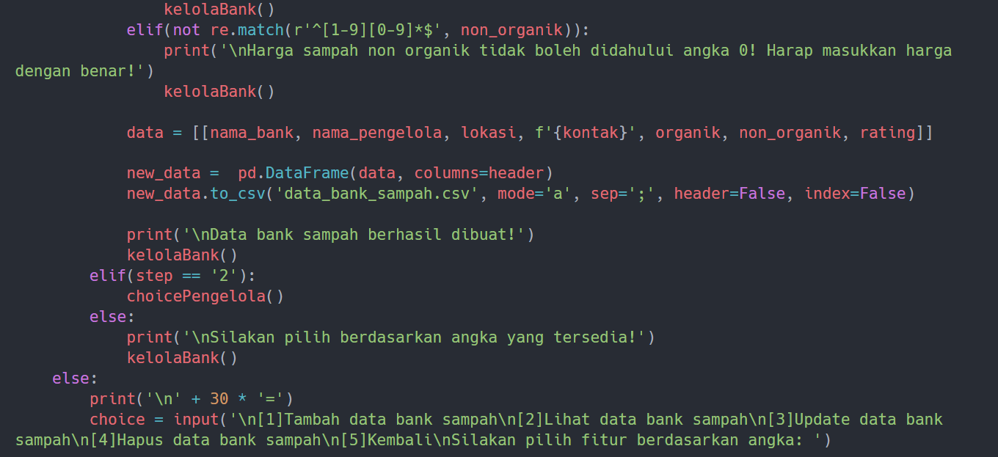

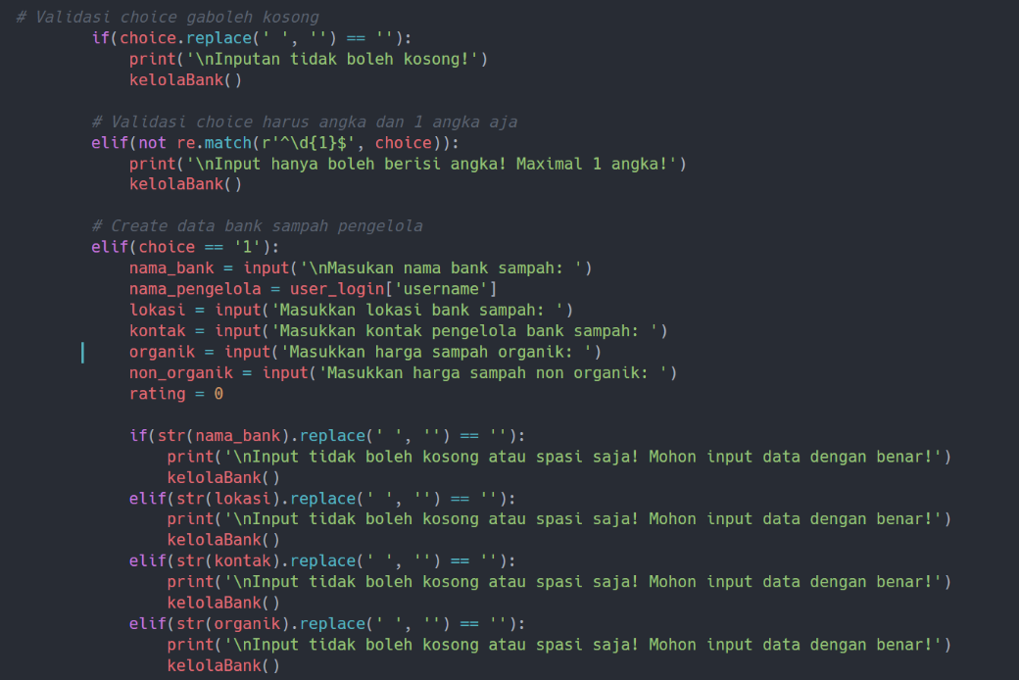

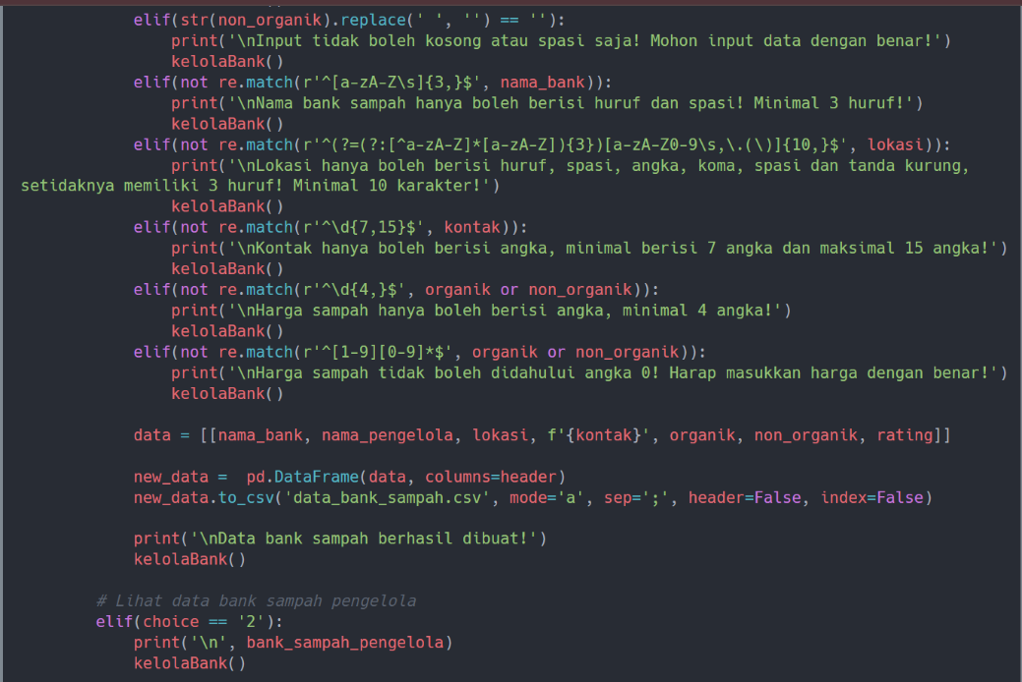

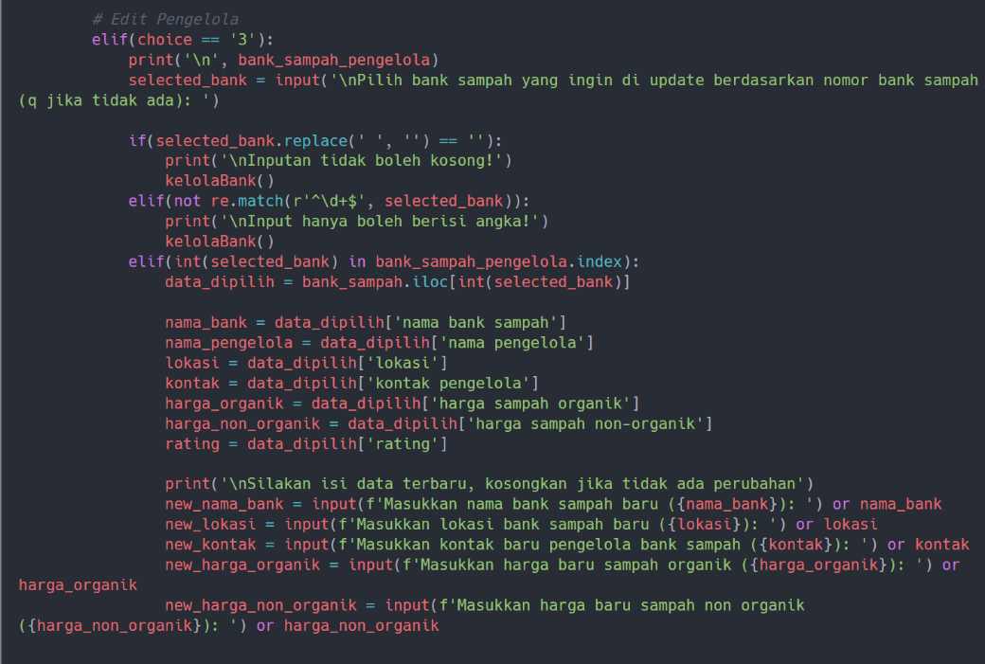

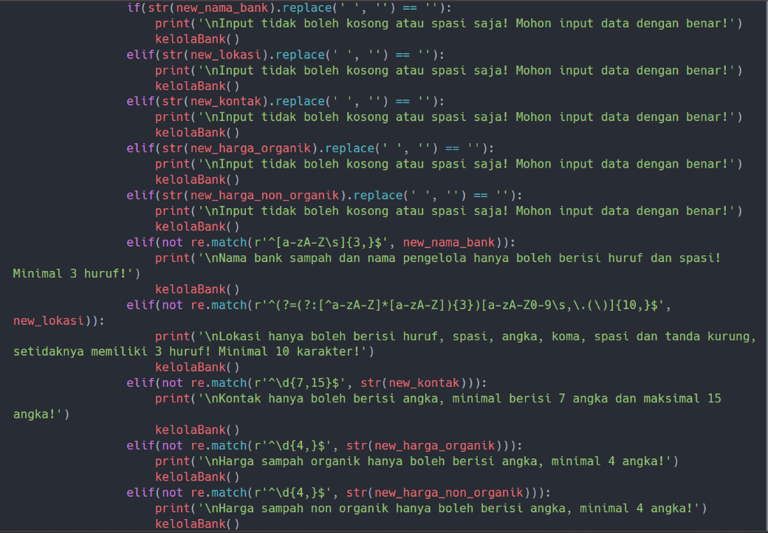

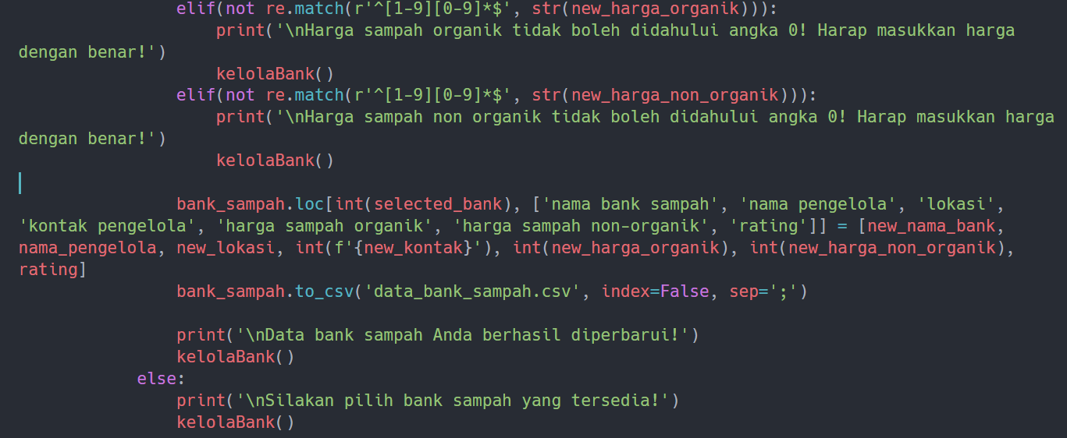

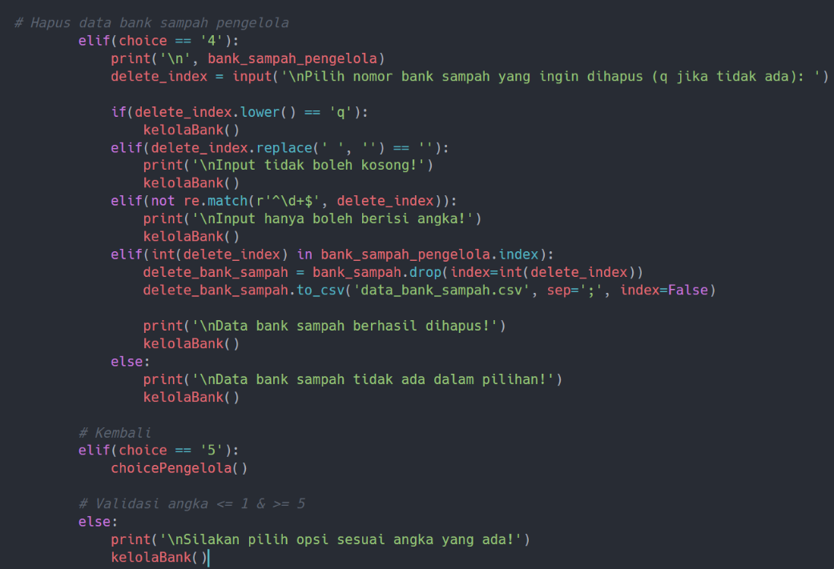



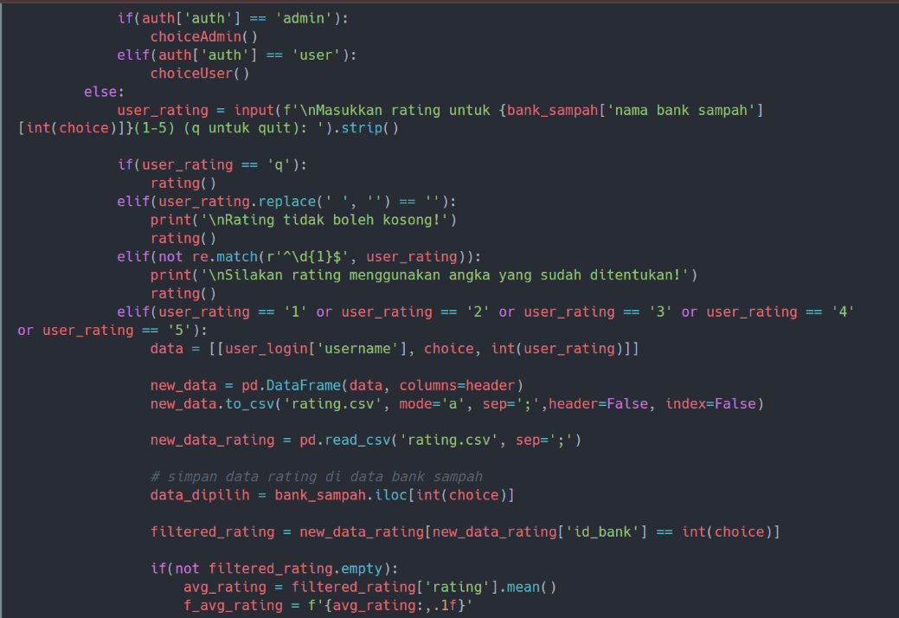

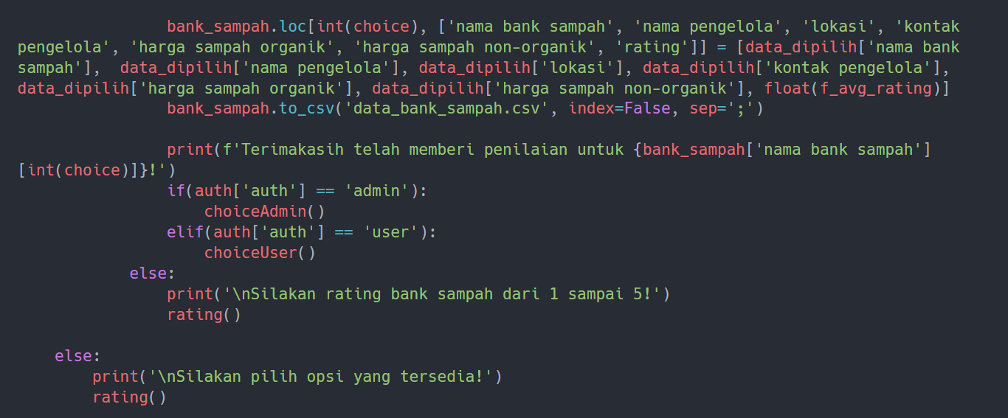

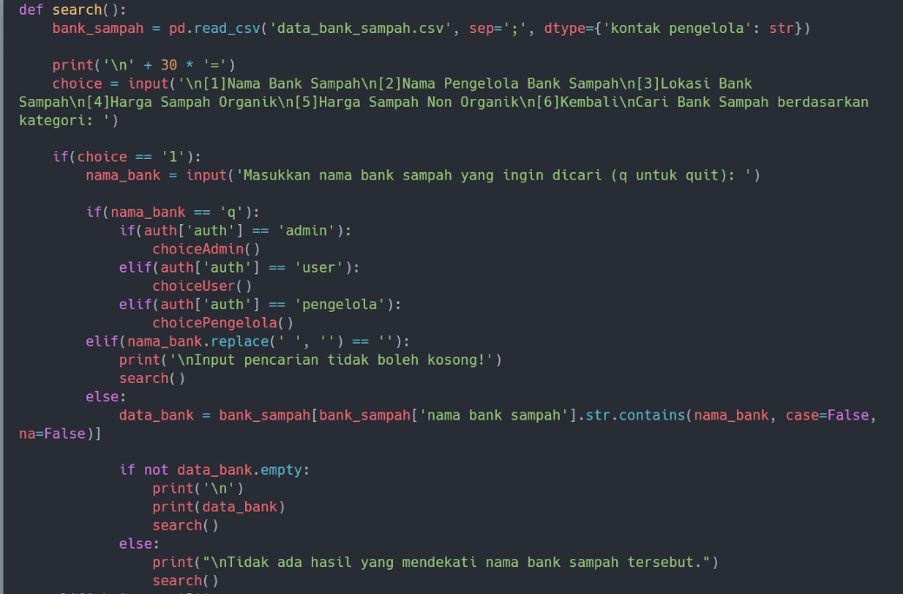

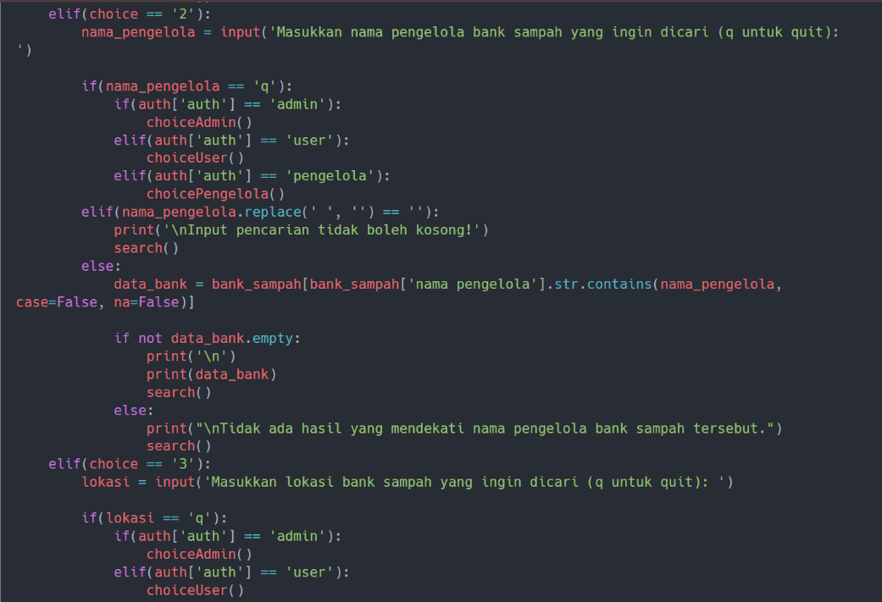

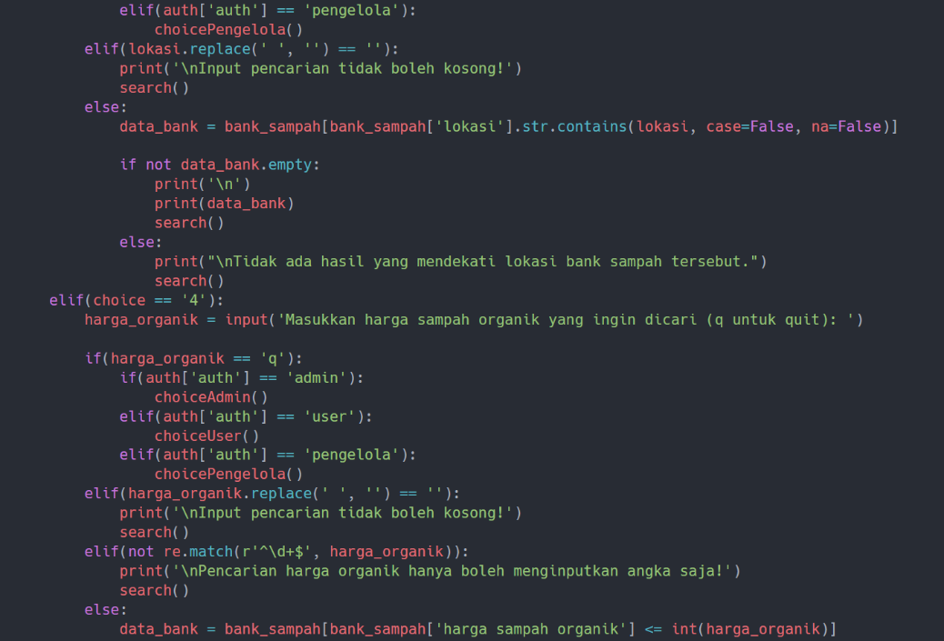

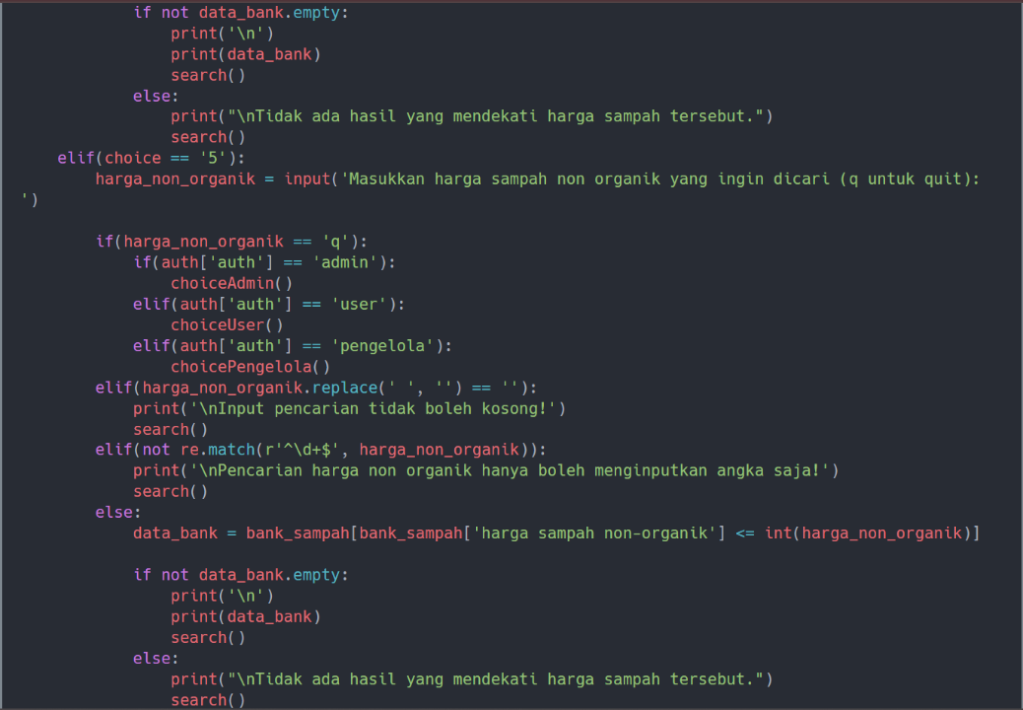

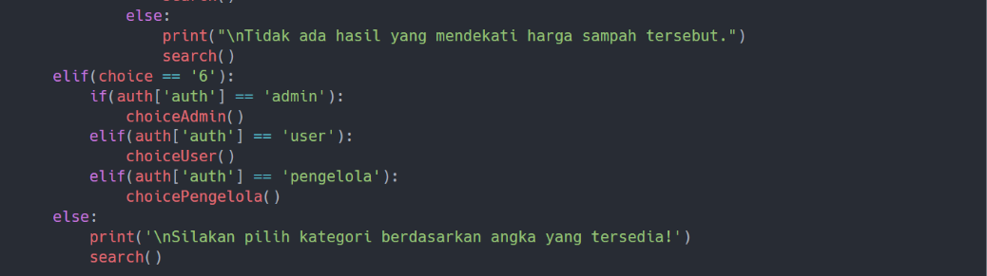

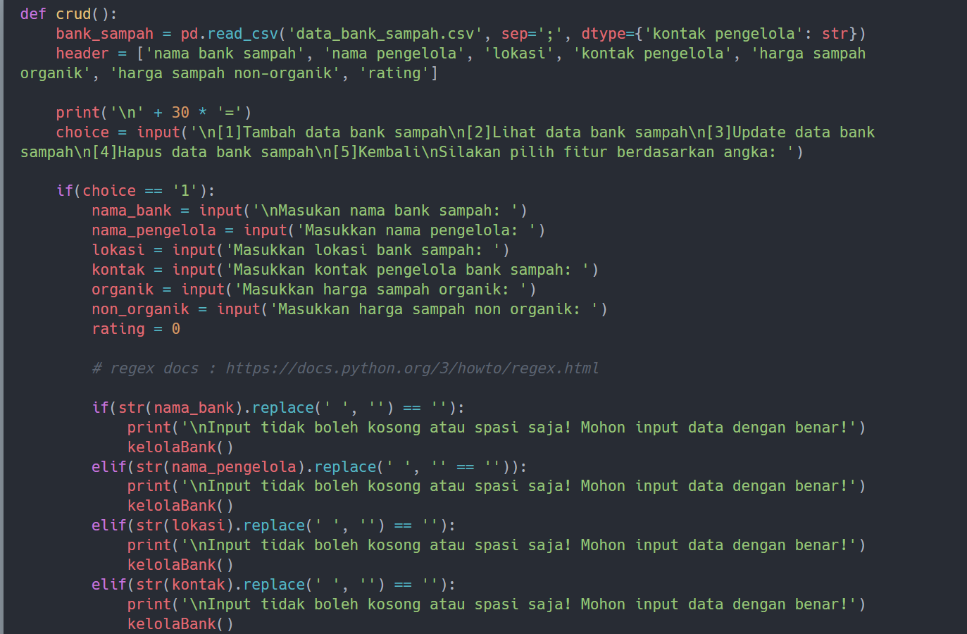

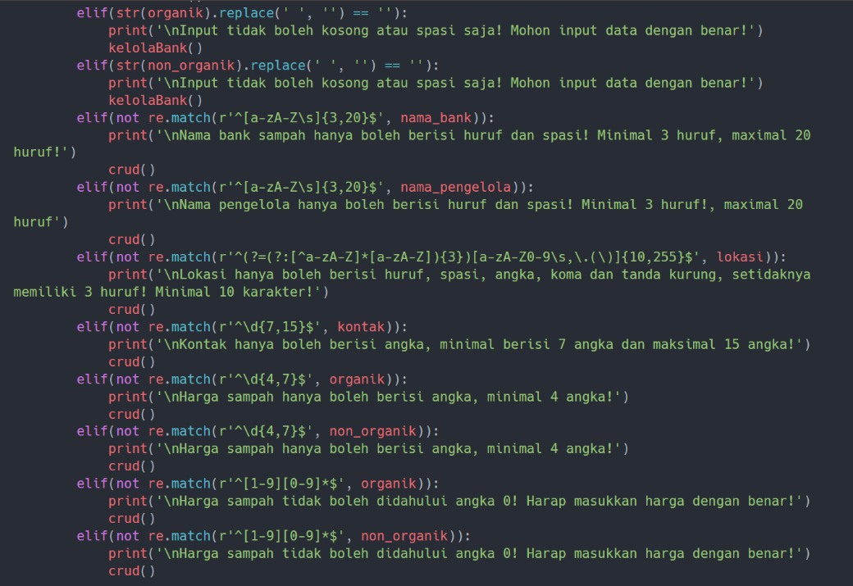

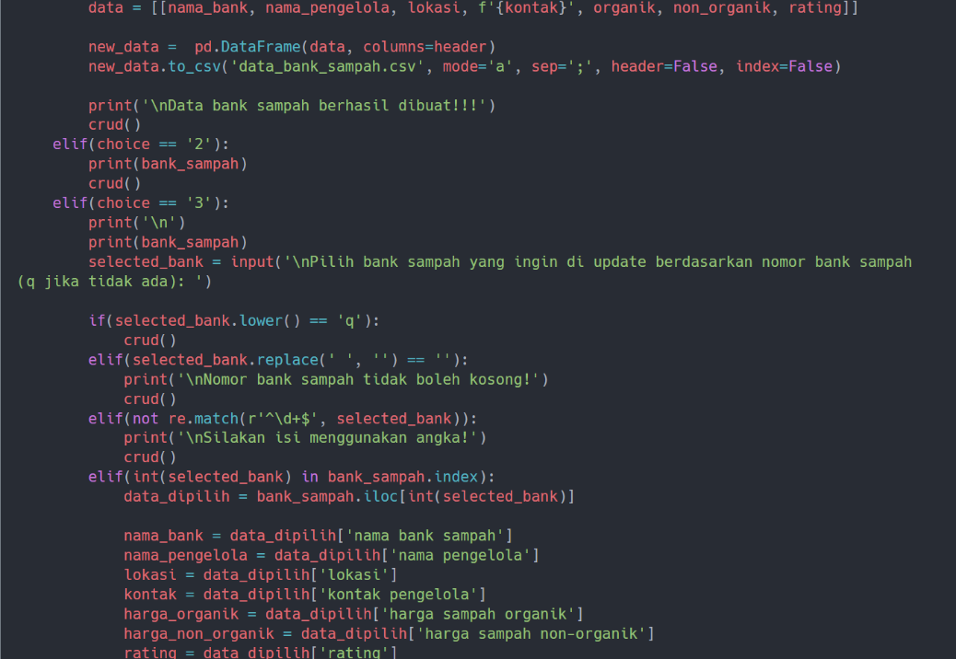

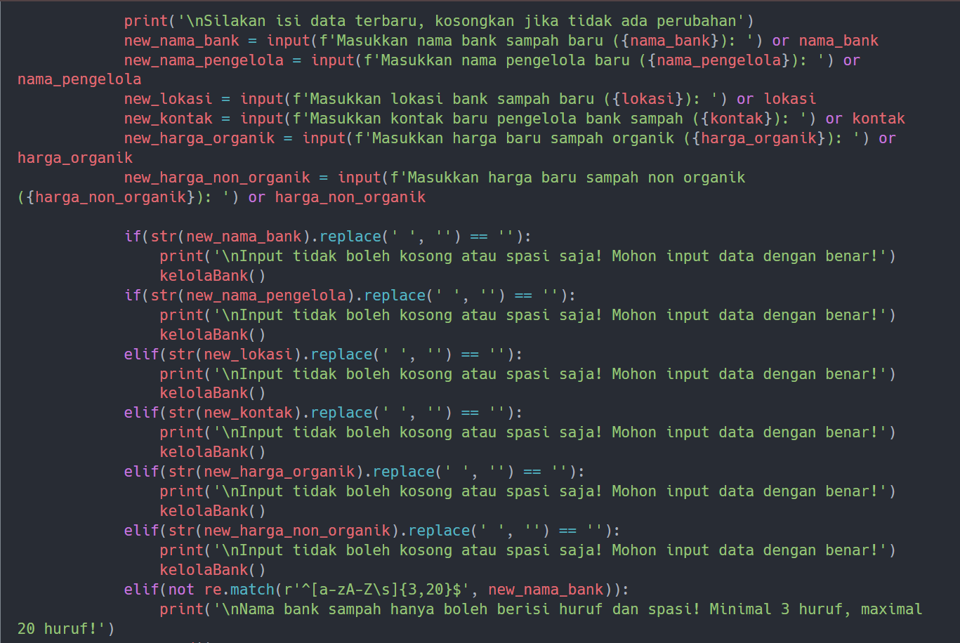

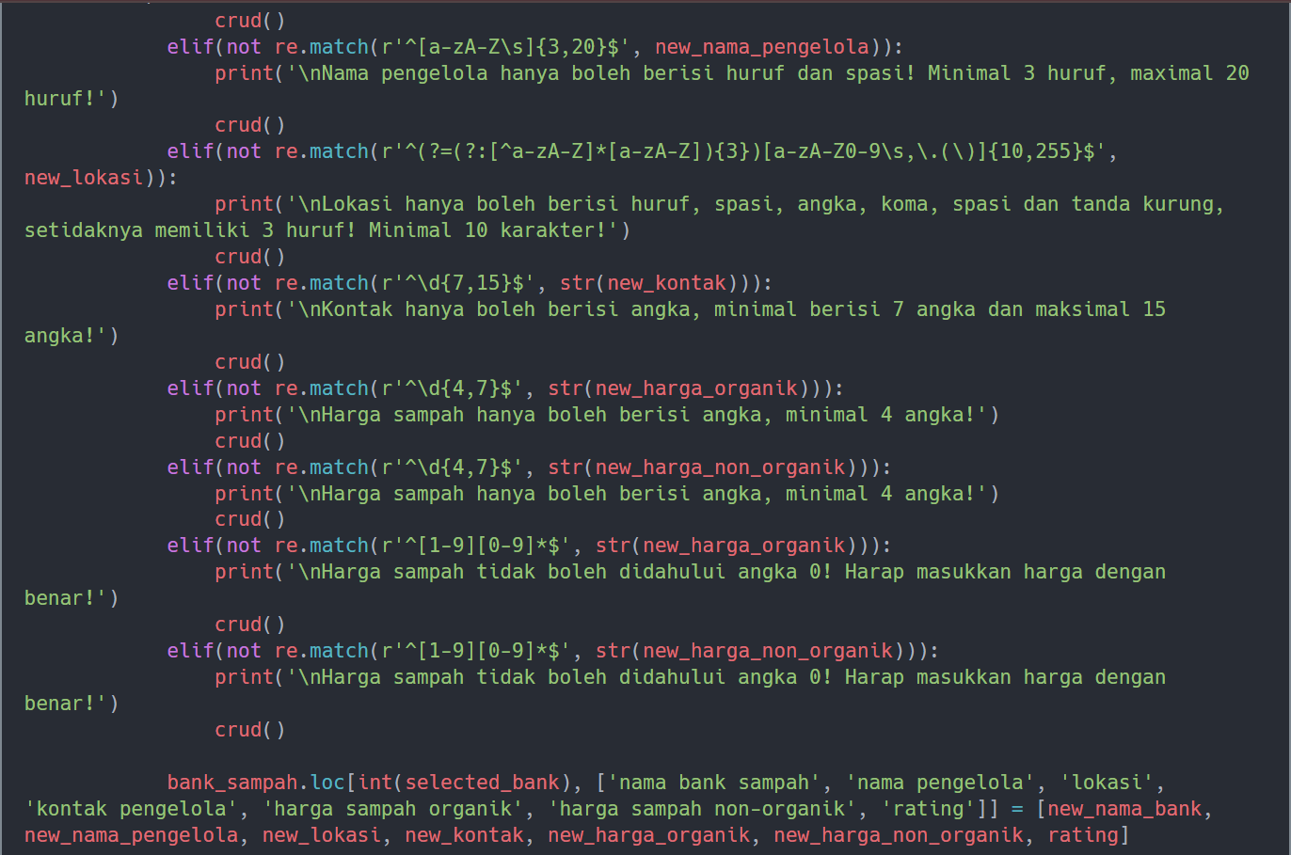

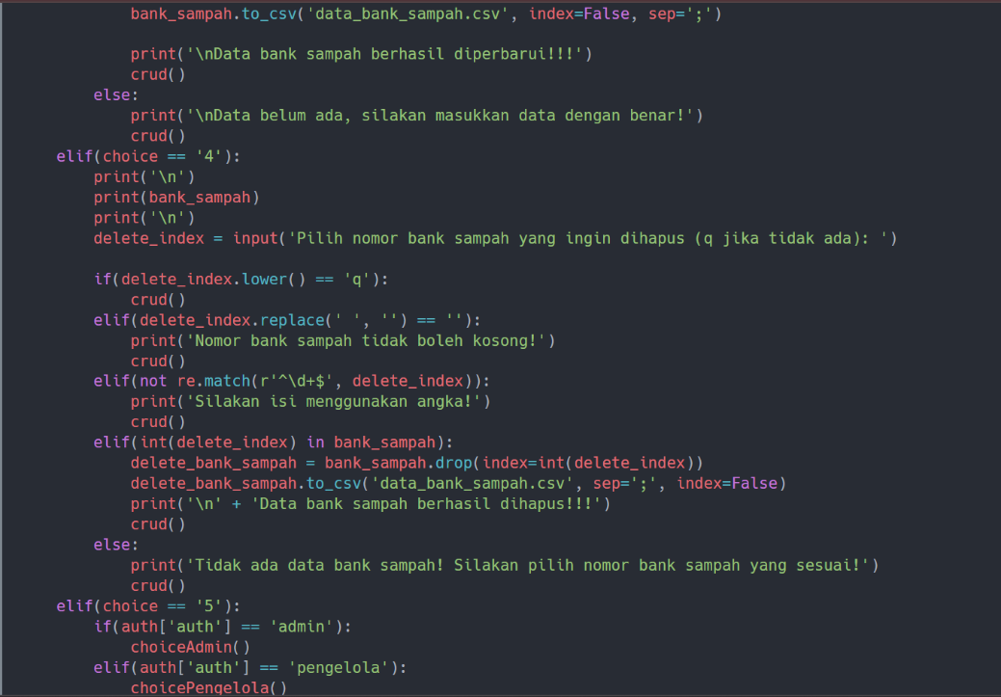

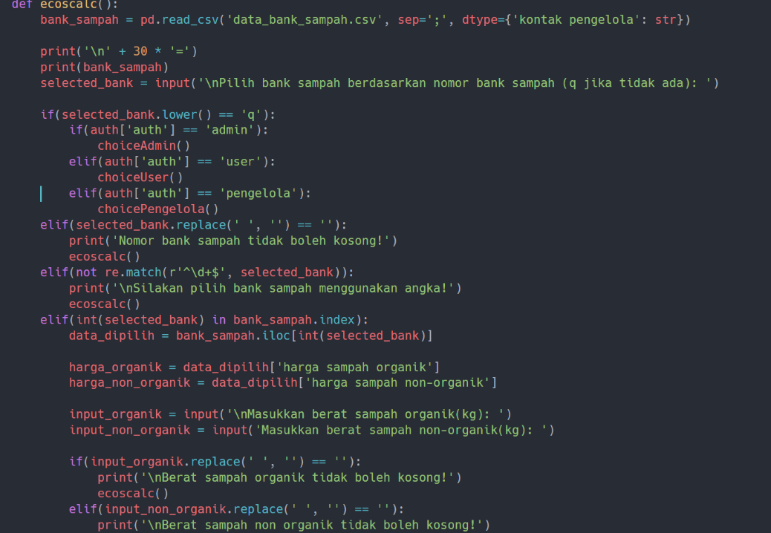

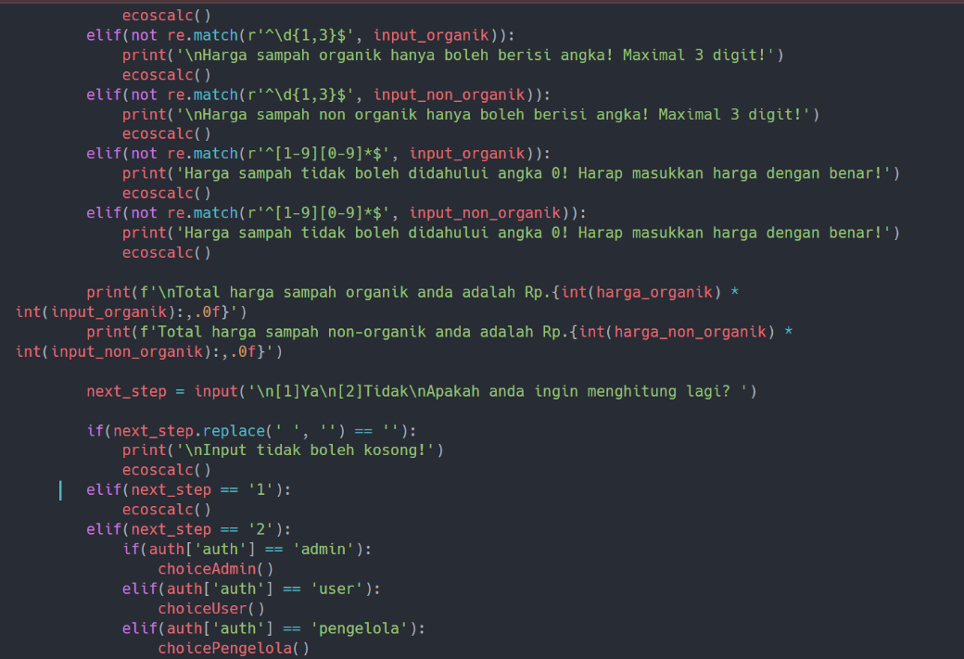

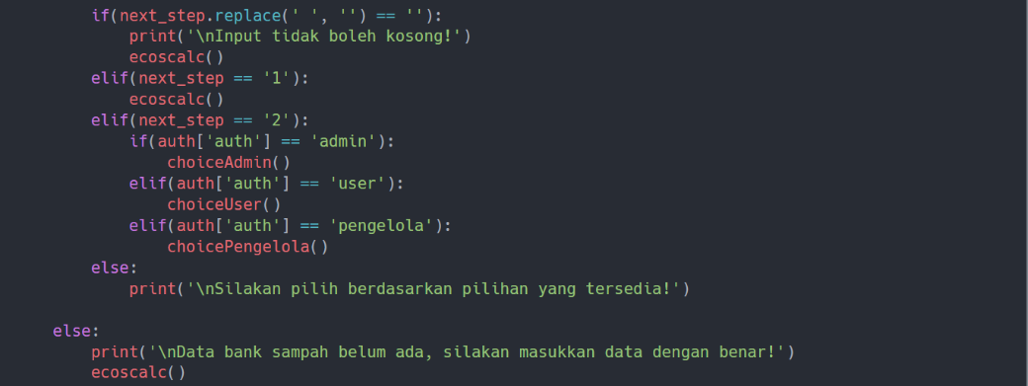

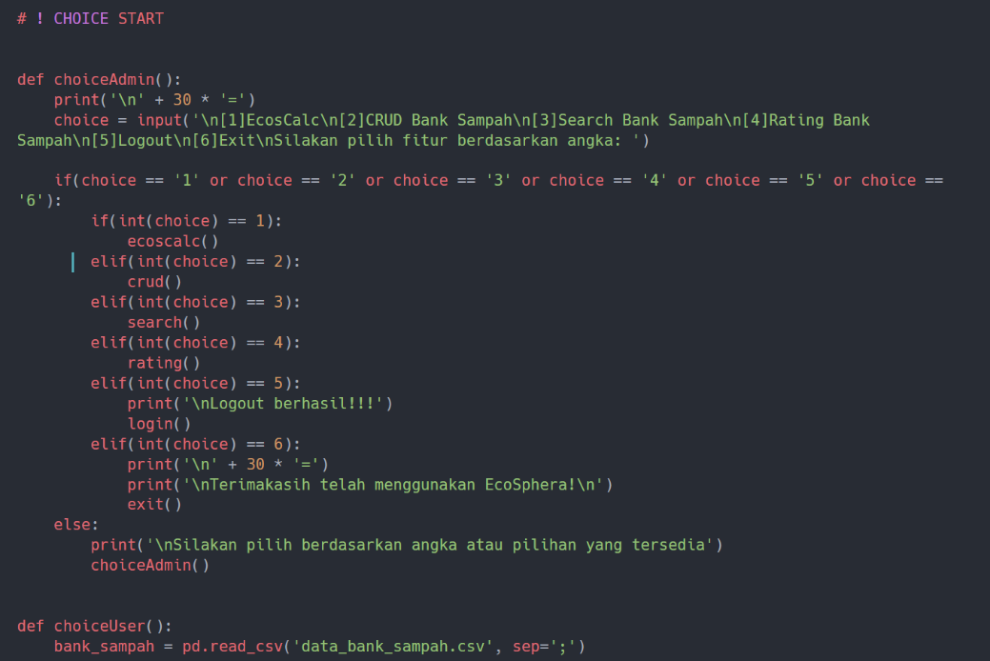

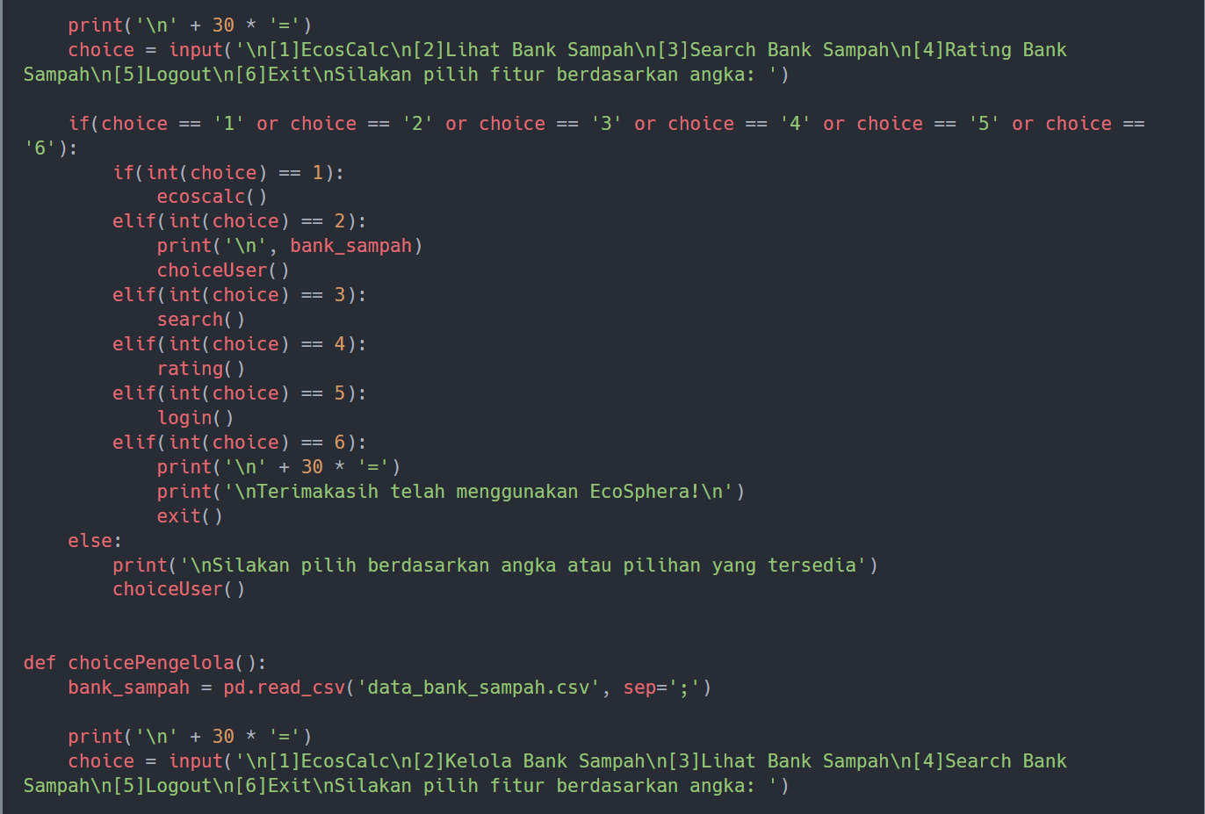

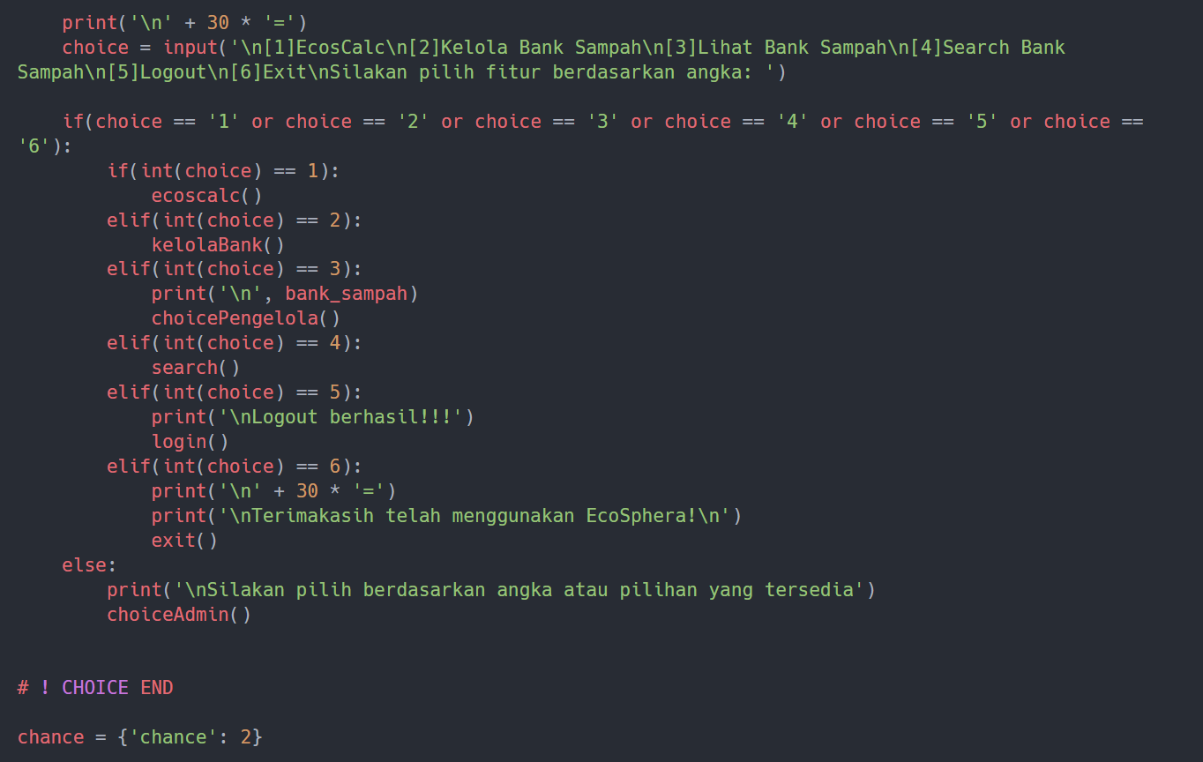

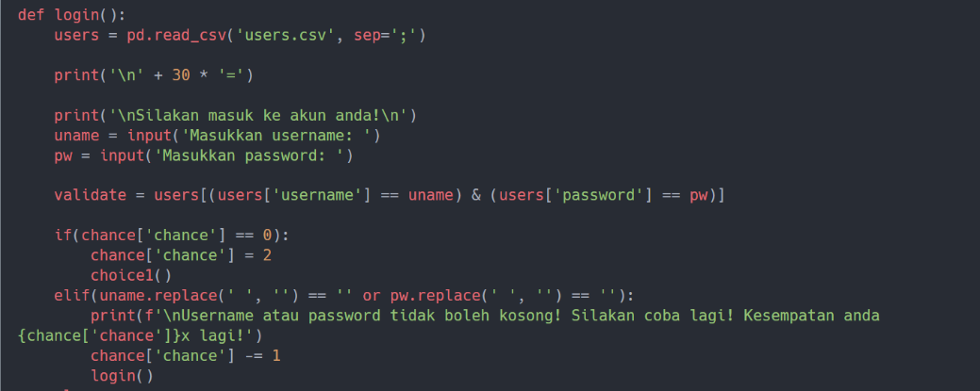

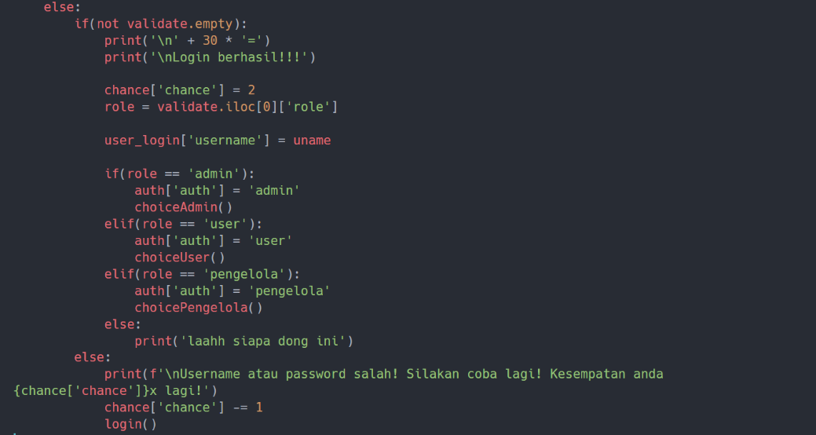

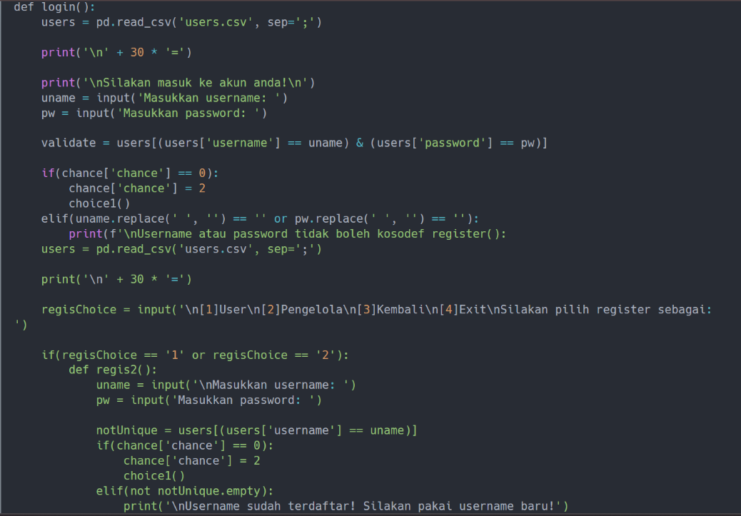

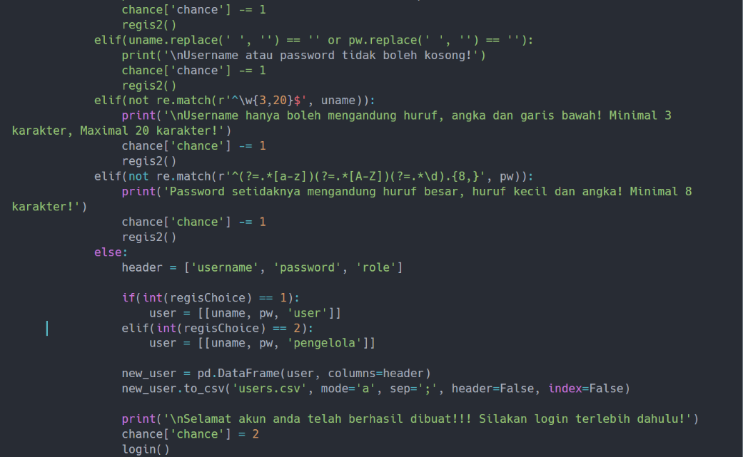

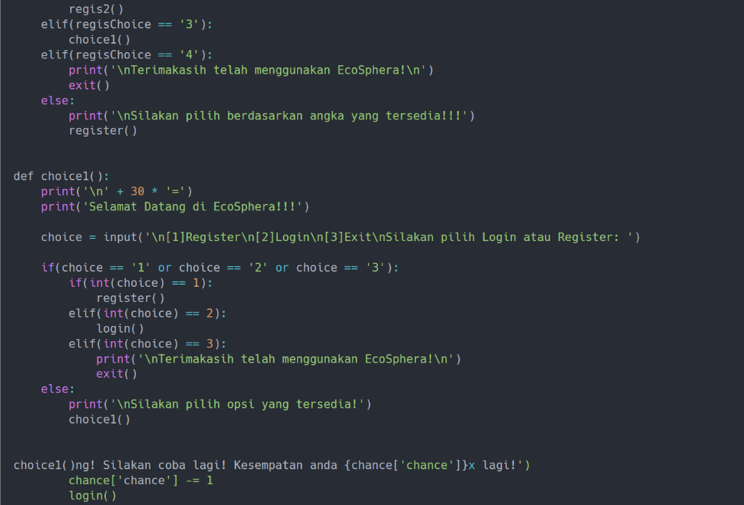

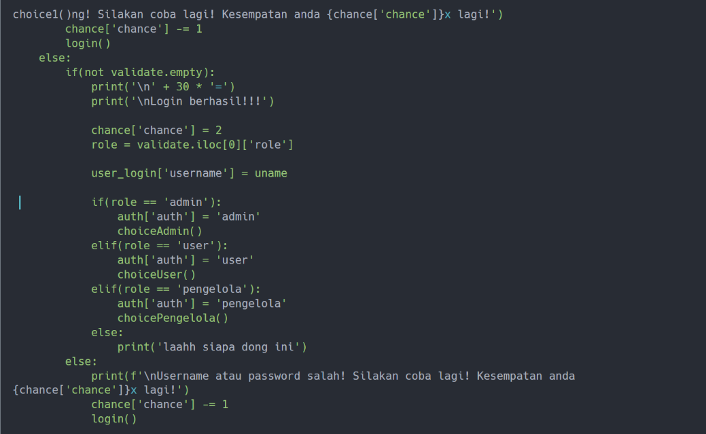

# Pengujian

## Lingkungan Pengujian

### Perangkat Lunak Pengujian

Pengujian EcoSphera dijalankan dalam CLI dengan menggunakan perangkat lunak sebagai berikut.

* + - * + Sistem Operasi: Windows 11
        + Bahasa Pemrograman: Python
        + Database: CSV

### Perangkat Keras Pengujian

Perangkat keras yang digunakan dalam melakukan pengujian EcoSphera yaitu laptop Lenovo X390 dengan spesifikasi berikut.

* Processor: Intel(R) Core(TM) i5-8265U
* Memory: 16GB
* Storage: 512GB

### Material Pengujian

Menggunakan website EcoSPhera, pengelola bank sampah dapat membuat, menambahkan, update data bank sampah, dan menghapus data bank sampah yang dikelola. Data bank sampah tersebut diantaranya, nama bank sampah, lokasi, kontak pengelola, serta harga bank sampah berdasarkan jenis sampah organik dan non-organik. Pengelola juga dapat melihat data rating yang diberikan oleh user untuk bank sampah yang dikelolanya. Melalui EcoSphera, user dapat melihat lokasi bank sampah melalui fitur pencarian juga informasi detail mengenai bank sampah yang dicarinya. Selain itu user dapat memberikan rating bank sampah untuk pengelola.

### Sumber Daya Manusia

Sumber daya manusia pada pengujian website EcoSphera melibatkan lima orang, terdiri atas empat anggota kelompok dan satu orang pengujil dari luar kelompok. Penguji merupakan mahasiswa program studi Rekayasa Perangkat Lunak kampus UPI di Cibiru yang telah mempelajari dan memahami bahasa pemrograman python. Tujuan dari penguji untuk mencari kekurangan atau kesalahan dan mengevaluasi program yang dikembangkan.

### Prosedur Umum Pengujian

* Pengenalan dan Latihan

Penguji diberikan pengenalan mengenai program yang dibuat mengenai tujuan dan fitur-fitur yang disediakan oleh EcoSphera. Mengenai perangkat lunak yang digunakan, penguji pada dasarnya sudah paham mengenai pengujian yang harus dilakukan. Latihan ini bertujuan untuk memastikan pemahaman terhadap teknis pengujian EcoSphera.

### Persiapan Perangkat Keras

Persiapan perangkat keras berupa laptop yang akan digunakan untuk pengujian.

### Persipan Perangkat Lunak

Perangkat lunak pendukung yang digunakan dalam pengujian yaitu.

Instalasi Visual Studio Code versi 1.96.2

Terminal

### Pelaksanaan Pengujian

Pelaksanaan dilakukan dengan melakukan pengujian terhadap code pada program EcoSphera berdasarkan test case yang telah disusun oleh anggota kelompok (developer). Test case ini mencakup berbagai skenario pengujian untuk memastikan bahwa semua fitur dalam aplikasi berfungsi sesuai spesifikasi. Pengujian yang dilakukan di antaranya, menjalankan fitur register dan login, menjalankan fungsi pencarian bank sampah, mencoba fitur CRUD data bank sampah, melakukan testing untuk pemberian rating bank sampah, dan memasukan berat sampah untuk menghitung total berdasarkan jenis sampah. Hasil pengujian untuk setiap test case dicatat langsung ke dalam dokumen test case, mencakup kesesuaian hasil dengan harapan, baik itu sesuai atau tidak sesuai. Setelah pengembang menyelesaikan perbaikan berdasarkan catatan di test case, dilakukan kembali pengujian yang sama untuk memastikan masalah telah terselesaikan. Dengan pengisian secara langsung hasil pengujian pada dokumen test case, proses pengujian menjadi lebih terstruktur. Hal ini dimaksudkan agar setiap langkah pengujian dapat dievaluasi dan ditelusuri dengan mudah.

### Pelaporan Hasil

Pelaporan hasil pengujian EcoSphera disusun berdasarkan data yang telah dicatat selama pelaksanaan pengujian, yang terdokumentasi dalam dokumen test case. Test case yang telah diisi sesuai dengan hasil pengujian akan dimasukkan ke dalam dokumen Spesifikasi Kebutuhan Perangkat Lunak (SKPL). Dokumen ini kemudian diserahkan kepada dosen mata kuliah Program Studi Rekayasa Perangkat Lunak untuk penilaian lebih lanjut.

## Hasil Pengujian

**Test Case Login**



**Test Case Register**



**Test Case Create**











**Test Case Read**



**Test Case Edit**



  
**Test Case Delete**





Test Case Search









**Test Case Rating**



**Test Case EcosCalc**







**Lampiran**

**Lampiran 1 Wawancara dengan Stakeholder**

**Wawancara dengan User**

1. Pertanyaan pertama

Bagaimana pendapat Anda tentang sampah di sekitar?

User memberikan jawaban bahwa di sekitar UPI Cibiru terdapat banyak sampah sehingga tidak nyaman untuk di pandang. Kemudian user memberikan keluhannya mengenai kebingungannya untuk membuang sampah di mana dikarenakan kurangnya informasi mengenai lokasi disediakannya tempat pembuangan sampah di sekitar kampus UPI Cibiru

1. Pertanyaan kedua

Apa yang Anda inginkan agar masalah dapat terselesaikan ?

User memberikan pendapat seharusnya disediakan informasi mengenai lokasi tempat pembuangan sampah dalam jumlah besar. Sehingga memberikan kemudahan untuk membuang sampah dalam jumlah besar. Informasi tersebut memberikan manfaat kepada masyarakat lain yang memiliki permasalahan sama. Selain itu, dapat menarik minat masyarakat untuk membuang sampah pada tempat yang telah disediakan.

**Wawancara dengan Pengelola**

1. Pertanyaan Pertama

Fasilitas apa yang ada pada bank sampah yang anda kelola?

Di bank sampah ini terdapat fasilitas-fasilitas yang umumnya sudah ada pada bank sampah seperti penampungan, pemilahan sampah, penimbang dan lain-lain.   
Akan teteapi di sini terdapat fasilitas untuk penukaran sampah yang ditukarkan dengan nominal uang tertentu.

1. Pernyataan Kedua

Menurut anda, apa yang menyebabkan banyaknya sampah berserakan di lingkungan sekitar?

Menurut saya yang menyebabkan hal tersebut terjadi adalah kurangnya sosialisasi kepada masyarakat mengenai sampah, serta minimnya kepedulian terhadap kebersihan lingkungan pada masyarakat.

1. Pertanyaan Ketiga

Menurut anda bagaimana cara mengatasi hal tersebut?

Menurut saya, hal yang dapat dilakukan adalah memberikan sosialisasi kepada masyarakat, mulai dari pentingnya menjaga lingkungan sampai pada alur pembuangan sampah beserta lokasi-lokasi dari tempat penampungan yang ada.

**Lampiran 2 Dokumentasi Wawancara**

